

ระบบตรวจจับอุปกรณ์การเย็บแผลด้วยปัญญาประดิษฐ์

Surgical Suture Instrument Detection System

นาย อภินันท์ อายุยงค์ รหัสนักศึกษา 66112772
นางสาว ตรีฤทัย แคยิหวา รหัสนักศึกษา 66120361
นางสาว ฟ้าใส ขวัญปาน รหัสนักศึกษา 66126467

ปริญญานิพนธ์นี้เป็นส่วนหนึ่งของการศึกษาตามหลักสูตรปริญญาวิศวกรรมศาสตรบัณฑิต
สาขาวิศวกรรมคอมพิวเตอร์และปัญญาประดิษฐ์
สำนักวิชาวิศวกรรมศาสตร์และเทคโนโลยี มหาวิทยาลัยวลัยลักษณ์

ปีการศึกษา 2568

ระบบตรวจจับอุปกรณ์การเย็บแผลด้วยปัญญาประดิษฐ์

Surgical Suture Instrument Detection System

นาย อภินันท์ อายุยงค์ รหัสนักศึกษา 66112772
นางสาว ตรีฤทัย แคยิหวา รหัสนักศึกษา 66120361
นางสาว ฟ้าใส ขวัญปาน รหัสนักศึกษา 66126467

ปริญญานิพนธ์นี้เป็นส่วนหนึ่งของการศึกษาตามหลักสูตรปริญญาวิศวกรรมศาสตรบัณฑิต
สาขาวิศวกรรมคอมพิวเตอร์และปัญญาประดิษฐ์
สำนักวิชาวิศวกรรมศาสตร์และเทคโนโลยี มหาวิทยาลัยวลัยลักษณ์

ปีการศึกษา 2568
หน้าอนุมัติ
ชื่อโครงงาน ระบบตรวจจับอุปกรณ์การเย็บแผลด้วยปัญญาประดิษฐ์
ผู้เขียน อภินันท์ อายุยงค์
ตรีฤทัย แคยิหวา
ฟ้าใส ขวัญปาน
สาขาวิชา วิศวกรรมคอมพิวเตอร์และปัญญาประดิษฐ์

คณะกรรมการที่ปรึกษา คณะกรรมการปริญญานิพนธ์

………...................................(อาจารย์ที่ปรึกษา) …………..…….................................(กรรมการ)
(รองศาสตราจารย์ ดร.วัฒนพงศ์ เกิดทองมี) (ผู้ช่วยศาสตราจารย์ ดร.มัลลิกา เกลี้ยงเคล้า)

………….….….................................(กรรมการ)
(ผู้ช่วยศาสตราจารย์ เยาวเรศ ศิริสถิตย์กุล)
ชื่อโครงงาน ระบบตรวจจับอุปกรณ์การเย็บแผลด้วยปัญญาประดิษฐ์
ผู้เขียน อภินันท์ อายุยงค์
ตรีฤทัย แคยิหวา
ฟ้าใส ขวัญปาน
สาขาวิชา วิศวกรรมคอมพิ วเตอร์และปัญญาประดิษฐ์
ปีการศึกษา 2568

บทคัดย่อ
โครงงานนี้นำเสนอการพัฒนาระบบตรวจจับอุปกรณ์การเย็บแผลด้วยปัญญาประดิษฐ์ โดยมีวัตถุประสงค์เพื่อพัฒนาแบบจำลองที่สามารถระบุตำแหน่งและจำแนกประเภทของอุปกรณ์การเย็บแผล มือ นิ้วมือ และบาดแผลจากวิดีโอการฝึกปฏิบัติได้โดยอัตโนมัติ พร้อมทั้งพัฒนาเว็บแอปพลิเคชันสำหรับสนับสนุนกระบวนการสกัดเฟรมภาพ การกำกับข้อมูล การใช้แบบจำลองช่วยกำกับข้อมูล และการจัดเตรียมชุดข้อมูลสำหรับการฝึกฝน
การดำเนินงานเริ่มจากการบันทึกวิดีโอการฝึกทักษะการเย็บแผลและสุ่มตัวอย่างเป็นเฟรมภาพ จากนั้นกำกับข้อมูลด้วยกรอบล้อมรอบวัตถุ ครอบคลุม 9 คลาส ได้แก่ finger, needle_holder, wound, needle, hand, forcep, Tip_needle_holder, Tip_forcep และ Stitch Scissors ชุดข้อมูลสุดท้ายประกอบด้วยภาพ 2,190 ภาพ และกรอบวัตถุ 22,957 กรอบ โดยใช้แบบจำลอง YOLO11n และออกแบบการทดลองแบบ A/B เพื่อเปรียบเทียบผลของการเพิ่มขยายข้อมูล
ผลการทดลองพบว่าการเพิ่มขยายข้อมูลช่วยเพิ่มประสิทธิภาพของแบบจำลองอย่างชัดเจน โดยค่า mAP50 บนชุดตรวจสอบเพิ่มจาก 0.5746 เป็น 0.6559 และค่า mAP50-95 เพิ่มจาก 0.3245 เป็น 0.4007 ขณะที่ค่า Recall เพิ่มจาก 0.5417 เป็น 0.6641 สำหรับชุดทดสอบ ค่า mAP50 เพิ่มจาก 0.5585 เป็น 0.6146 โดยคลาส Stitch Scissors มีการพัฒนามากที่สุด ส่วนคลาส needle ยังคงเป็นข้อจำกัดเนื่องจากวัตถุมีขนาดเล็กและถูกบดบังบ่อยครั้ง
สรุปได้ว่าแบบจำลองที่พัฒนาขึ้นสามารถนำมาใช้ช่วยกำกับข้อมูลอุปกรณ์การเย็บแผลได้ และเว็บแอปพลิเคชันสามารถสนับสนุนกระบวนการจัดเตรียมชุดข้อมูลได้จริง ผลการทดลองยืนยันว่าการเพิ่มขยายข้อมูลมีความสำคัญต่อการเพิ่มประสิทธิภาพของแบบจำลองสำหรับชุดข้อมูลขนาดเล็ก โดยแนวทางพัฒนาต่อไปคือการเพิ่มความละเอียดของภาพและจำนวนข้อมูล รวมถึงพัฒนาแบบจำลอง Recurrent Neural Network (RNN) เพื่อวิเคราะห์ลำดับขั้นตอนการเย็บแผล

Title Surgical Suture Instrument Detection System
Authors Apinan Ayuyong
Teeruthai Kaeyiwa
Fasai Khwanpan
Major Program Computer Engineering and Artificial Intelligence
Academic Year 2025

Abstract
This project presents the development of an artificial intelligence-based system for detecting suturing instruments. The objective is to develop a model capable of automatically locating and classifying suturing instruments, hands, fingers, and wounds from suturing practice videos. In addition, a web application was developed to support video frame extraction, data annotation, model-assisted annotation, and dataset preparation for training.
The process involved extracting and annotating video frames across nine classes using bounding boxes. The final dataset contained 2,190 images and 22,957 annotations, and YOLO11n was evaluated with and without data augmentation. Data augmentation improved performance, increasing validation mAP50 from 0.5746 to 0.6559 and test mAP50 from 0.5585 to 0.6146. Stitch Scissors showed the greatest improvement, while needle remained challenging due to its small size and frequent occlusion.
In conclusion, the developed model can be used to support the annotation of suturing instrument data, and the web application can effectively support the dataset preparation process. The results confirm that data augmentation is important for improving model performance on small datasets. Future work will focus on increasing image resolution and dataset size, as well as developing a Recurrent Neural Network (RNN) model for analyzing the temporal sequence of suturing steps.

กิตติกรรมประกาศ
ปริญญานิพนธ์ฉบับนี้สำเร็จลุล่วงลงได้ด้วยดี ด้วยความกรุณาและความช่วยเหลือเป็นอย่างยิ่งจากอาจารย์ที่ปรึกษาปริญญานิพนธ์ ที่ได้ให้คำปรึกษา แนะนำแนวทางการศึกษา ค้นคว้า และแก้ไขข้อบกพร่องต่าง ๆ ของระบบตรวจจับการเย็บแผลโดยใช้ AI นี้ ตลอดจนถ่ายทอดความรู้เชิงลึกทั้งในด้านปัญญาประดิษฐ์ (AI) และสถาปัตยกรรมตัวแบบเชิงลึก ซึ่งเป็นประโยชน์อย่างยิ่งต่อการดำเนินงาน คณะผู้จัดทำขอกราบขอบพระคุณเป็นอย่างสูงไว้ ณ โอกาสนี้
ขอกราบขอบพระคุณคณะแพทย์ผู้เชี่ยวชาญ และอาจารย์แพทย์ผู้ให้ความอนุเคราะห์ในการสละเวลาเข้าร่วมเป็นกลุ่มตัวอย่างในการบันทึกวิดีโอขั้นตอนการเย็บแผลทางการแพทย์ เพื่อนำมาใช้เป็นฐานข้อมูลดิบ (Dataset) รวมถึงให้คำแนะนำในขั้นตอนมาตรฐานการทำหัตถการเย็บแผลที่ถูกต้องตามหลักแพทยศาสตร์ ซึ่งทำให้ชุดข้อมูลของงานวิจัยชิ้นนี้มีความสมบูรณ์และถูกต้องตามหลักวิชาการ
นอกจากนี้ คณะผู้จัดทำขอขอบคุณเพื่อนนักศึกษาทุกท่านที่ได้ช่วยเหลือในการลงรหัสกำกับข้อมูลภาพ (Data Labelling) และร่วมแลกเปลี่ยนข้อคิดเห็นที่เป็นประโยชน์ในการพัฒนาระบบ ตลอดจนเจ้าหน้าที่ประจำห้องปฏิบัติการคอมพิวเตอร์ที่อำนวยความสะดวกในด้านอุปกรณ์เครื่องมือและคอมพิวเตอร์ประมวลผลสมรรถนะสูงที่ใช้ในการฝึกฝนตัวแบบ
สุดท้ายนี้ ขอกราบขอบพระคุณบิดา มารดา และครอบครัว ที่ให้การสนับสนุนทั้งทางด้านทุนการศึกษา กำลังใจ และความช่วยเหลือในทุก ๆ ด้านเสมอมา จนกระทั่งโครงงานชิ้นนี้สำเร็จเสร็จสิ้นสมบูรณ์ คุณค่าและประโยชน์อันพึงมีจากปริญญานิพนธ์ฉบับนี้ คณะผู้จัดทำขอมอบเป็นเครื่องบูชาพระคุณแด่บุพการี บูรพาจารย์ และผู้มีพระคุณทุกท่านส่วนเนื้อหา

ด้วยความเคารพ
คณะผู้จัดทำ

สารบัญ

หน้า

หน้าอนุมัติ
บทคัดย่อ ก
Abstract
กิตติกรรมประกาศ
สารบัญ

บทที่
บทที่ 1 บทนำ
1.1 ที่มาและความสำคัญของปัญหา
1.2 วัตถุประสงค์
1.3 ขอบเขตของงาน
1.4 ประโยชน์ที่คาดว่าจะได้รับ
1.5 ผลที่คาดว่าจะได้รับเมื่อเสร็จสิ้นโครงการ
1.6 ขั้นตอนการดำเนินงาน
1.7 อุปกรณ์ที่ใช้ในการพัฒนางาน
1.7.1 ด้านซอฟต์แวร์ (Software)
1.7.2 ด้านฮาร์ดแวร์ (Hardware)
บทที่ 2 ทฤษฎีและเทคโนโลยีที่เกี่ยวข้อง
2.2 ทฤษฎีที่เกี่ยวข้อง
2.2.1 ความรู้พื้นฐานเกี่ยวกับอุปกรณ์ทางการแพทย์
2.2.2 ปัญญาประดิษฐ์ (Artificial Intelligence)
2.2.3 Machine Learning
2.2.4 Deep Learning
2.2.5 Computer Vision และ Convolutional Neural Net
2.2.6 Object Detection
2.2.7 Data Augmentation
2.2.8 การพัฒนาเว็บแอปพลิเคชัน
2.3 สรุปและแผนภูมิโครงสร้างการประยุกต์ใช้ทฤษฎี
2.3.1 แผนภาพสถาปัตยกรรมระบบ
บทที่ 3 การวิเคราะห์และออกแบบระบบ
3.1 ภาพรวมของระบบ (System Overview)
3.2 การเก็บรวบรวมและเตรียมข้อมูล (Data Collection and Preparation)
3.2.1 การจัดเก็บวิดีโอ
3.2.2 การสุ่มตัวอย่างภาพ (Video Sampling)
3.2.3 การกำกับข้อมูล (Data Labelling)
3.3 สถาปัตยกรรมของระบบ (System Architecture)
3.3.1 สถาปัตยกรรมโมเดล YOLO ที่ใช้
3.3.2 การฝึกฝนแบบจำลอง (Model Training)
3.4 การออกแบบกระบวนการ (Process Design)
3.5 การออกแบบส่วนที่ใช้ในการจัดการข้อมูล (DataManagement Design)

3.6 การออกแบบส่วนที่ใช้ในการจัดการข้อมูล (Data Management Design)
บทที่ 4 ผลการทำงาน
4.1 ผลการเก็บรวบรวมและเตรียมข้อมูล
4.1.1 ผลการจัดเก็บวิดีโอและสุ่มตัวอย่างภาพ
4.2 ผลการพัฒนาแบบจำลอง Object Detection
4.2.1 ผลการฝึกฝนแบบจำลอง (Training Results)
4.2.2 ผลการประเมิน (mAP, Precision, Recall)
4.2.3 ตัวอย่างผลการตรวจจับอุปกรณ์
4.3 ผลการพัฒนาแบบจำลอง RNN
4.3.1 ผลการฝึกฝนแบบจำลอง (Training/Loss curve)
4.3.2 ผลการประเมินความแม่นยำ (Accuracy, F1-score)
4.3.3 ผลการพัฒนาเว็บแอปพลิเคชัน
บทที่ 5 สรุปผลและข้อเสนอแนะ
บรรณานุกรม
ภาคผนวก
ประวัติผู้เขียน

บทที่ 1
บทนำ

1.1 ที่มาและความสำคัญของปัญหา
ในปัจจุบันเทคโนโลยีปัญญาประดิษฐ์ (Artificial Intelligence AI) และการประมวลผลภาพด้วยคอมพิวเตอร์ (Computer Vision) ได้เข้ามามีบทบาทสำคัญในหลากหลายอุตสาหกรรม ไม่ว่าจะเป็นภาคการผลิต ภาคโลจิสติกส์ ภาคการศึกษา ตลอดจนภาคความปลอดภัยและการเฝ้าระวัง เนื่องจากข้อมูลวิดีโอเป็นแหล่งข้อมูลที่มีความหนาแน่นสูงและสามารถบันทึกทั้งข้อมูลเชิงพื้นที่ (spatial information) และข้อมูลเชิงเวลา (temporal information) ไว้พร้อมกัน การนำเทคนิคการตรวจจับวัตถุ (Object Detection) มาประยุกต์ใช้ร่วมกับการวิเคราะห์ลำดับเหตุการณ์ (Sequence Analysis) จึงเป็นแนวทางที่ช่วยให้ระบบคอมพิวเตอร์สามารถเข้าใจเนื้อหาของวิดีโอได้ลึกซึ้งยิ่งขึ้น มากกว่าการเพียงระบุว่ามีวัตถุใดปรากฏอยู่ในเฟรมภาพเท่านั้น
การเติบโตอย่างก้าวกระโดดของเทคโนโลยีโครงข่ายประสาทเทียมเชิงลึก (Deep Learning) ในช่วงทศวรรษที่ผ่านมา ส่งผลให้แบบจำลองการตรวจจับวัตถุมีความแม่นยำและความรวดเร็วเพิ่มขึ้นอย่างต่อเนื่อง จนสามารถนำไปประยุกต์ใช้งานได้จริงในหลากหลายบริบท ไม่ว่าจะเป็นการตรวจนับสินค้าในคลังสินค้า การตรวจจับยานพาหนะบนท้องถนน การควบคุมคุณภาพในสายการผลิต หรือการเฝ้าระวังความปลอดภัยผ่านกล้องวงจรปิด อย่างไรก็ตาม การนำแบบจำลองเหล่านี้ไปใช้งานจริงยังคงต้องอาศัยกระบวนการพัฒนาที่ครบวงจร ตั้งแต่การเก็บรวบรวมข้อมูล การฝึกฝนแบบจำลอง การประเมินประสิทธิภาพ ไปจนถึงการนำแบบจำลองไปติดตั้งใช้งานจริงผ่านช่องทางที่ผู้ใช้งานทั่วไปสามารถเข้าถึงได้สะดวก เช่น เว็บแอปพลิเคชัน (Web Application) ซึ่งเป็นช่องทางที่ได้รับความนิยมอย่างแพร่หลาย เนื่องจากไม่จำเป็นต้องติดตั้งโปรแกรมเพิ่มเติมบนเครื่องของผู้ใช้งาน และสามารถเข้าถึงได้จากอุปกรณ์หลากหลายประเภทผ่านเว็บเบราว์เซอร์
การตรวจจับวัตถุ (Object Detection) เป็นกระบวนการที่ระบบสามารถระบุตำแหน่งและประเภทของวัตถุที่ปรากฏในภาพหรือวิดีโอได้แบบอัตโนมัติ โดยอาศัยแบบจำลองโครงข่ายประสาทเทียมเชิงลึก เช่น YOLO (You Only Look Once), Faster R-CNN หรือ SSD (Single Shot Multibook Detector) ซึ่งสามารถประมวลผลภาพได้อย่างรวดเร็วและมีความแม่นยำสูง โดยเฉพาะอย่างยิ่งแบบจำลองตระกูล YOLO ที่ได้รับการพัฒนาอย่างต่อเนื่องจนสามารถประมวลผลแบบเรียลไทม์ (real-time processing) ได้อย่างมีประสิทธิภาพ เหมาะสำหรับการนำไปประยุกต์ใช้ในระบบที่ต้องการการตอบสนองที่รวดเร็ว อย่างไรก็ตาม ผลลัพธ์จากการตรวจจับวัตถุในแต่ละเฟรมเพียงลำพังยังไม่สามารถอธิบายความสัมพันธ์เชิงเวลาหรือ "ลำดับของเหตุการณ์" ที่เกิดขึ้นได้ เช่น ไม่สามารถบอกได้ว่าวัตถุชิ้นหนึ่งถูกหยิบขึ้นมาก่อนหรือหลังวัตถุอีกชิ้นหนึ่ง หรือกิจกรรมที่กำลังดำเนินอยู่ในวิดีโอนั้นคือกิจกรรมใด เนื่องจากแบบจำลองตรวจจับวัตถุถูกออกแบบมาให้พิจารณาข้อมูลของแต่ละเฟรมภาพอย่างเป็นอิสระต่อกัน (frame-independent) โดยไม่มีกลไกในการเชื่อมโยงข้อมูลระหว่างเฟรมก่อนหน้าและเฟรมถัดไป
ด้วยเหตุนี้ การวิเคราะห์ลำดับเหตุการณ์ (Sequence Analysis) จึงเข้ามามีบทบาทสำคัญในการเติมเต็มช่องว่างดังกล่าว โดยอาศัยแบบจำลองโครงข่ายประสาทเทียมแบบวนซ้ำ (Recurrent Neural Network RNN) ซึ่งถูกออกแบบมาโดยเฉพาะสำหรับการประมวลผลข้อมูลที่มีลักษณะเป็นอนุกรมเวลา (Time Series Data) แบบจำลอง RNN สามารถ "จดจำ" ข้อมูลจากเฟรมก่อนหน้าและนำมาใช้ประกอบการพิจารณาข้อมูลในเฟรมปัจจุบัน ทำให้สามารถจับรูปแบบความต่อเนื่องและลำดับของเหตุการณ์ได้อย่างมีประสิทธิภาพ นอกจากแบบจำลอง RNN แบบพื้นฐานแล้ว ยังมีแบบจำลองที่พัฒนาต่อยอดขึ้นมาเพื่อแก้ไขปัญหาการจดจำข้อมูลระยะยาว (long-term dependency) เช่น Long Short-Term Memory (LSTM) และ Gated Recurrent Unit (GRU) ซึ่งช่วยให้แบบจำลองสามารถเรียนรู้ความสัมพันธ์ของข้อมูลที่มีระยะห่างกันมากขึ้นได้ดียิ่งขึ้น การผสานรวมระหว่างการตรวจจับวัตถุและแบบจำลอง RNN จึงเป็นแนวทางที่ช่วยให้ระบบสามารถวิเคราะห์ได้ทั้งว่ามีวัตถุใดปรากฏอยู่ในวิดีโอ และเกิดขึ้นตามลำดับใด ซึ่งเป็นประโยชน์อย่างยิ่งต่อการประยุกต์ใช้งานจริง เช่น การตรวจสอบขั้นตอนการทำงานในสายการผลิต การเฝ้าระวังความปลอดภัยในพื้นที่เสี่ยง การวิเคราะห์พฤติกรรมของผู้ใช้งาน หรือการตรวจสอบความถูกต้องของขั้นตอนการปฏิบัติงานตามลำดับที่กำหนดไว้
นอกจากนี้ การมีระบบที่สามารถวิเคราะห์ลำดับกิจกรรมได้โดยอัตโนมัติยังช่วยลดภาระของมนุษย์ในการเฝ้าตรวจสอบวิดีโอด้วยตาเปล่า ซึ่งเป็นกระบวนการที่ใช้เวลานาน มีโอกาสเกิดความผิดพลาดจากความเมื่อยล้าหรือความไม่ตั้งใจ และไม่สามารถทำได้อย่างต่อเนื่องตลอด 24 ชั่วโมง การพัฒนาระบบอัตโนมัติดังกล่าวจึงมีความสำคัญทั้งในเชิงวิชาการ ในการต่อยอดองค์ความรู้ด้าน Computer Vision และ Deep Learning และในเชิงปฏิบัติ ในการนำไปประยุกต์ใช้แก้ปัญหาจริงในภาคอุตสาหกรรมและภาคบริการต่อไป
อย่างไรก็ตาม การพัฒนาแบบจำลอง AI ที่มีประสิทธิภาพสูงเพียงอย่างเดียวยังไม่เพียงพอต่อการนำไปใช้งานจริง เนื่องจากผู้ใช้งานทั่วไปส่วนใหญ่ไม่มีความรู้ความเข้าใจในการเขียนโปรแกรมหรือการรันแบบจำลองผ่านสคริปต์คำสั่ง (script) จึงจำเป็นต้องมีการพัฒนาระบบส่วนต่อประสานผู้ใช้งาน (User Interface) ในรูปแบบที่เข้าถึงง่ายและใช้งานสะดวก การพัฒนาเป็นเว็บแอปพลิเคชัน (Web Application) จึงเป็นแนวทางที่เหมาะสม เนื่องจากผู้ใช้งานสามารถอัปโหลดวิดีโอหรือภาพผ่านเว็บเบราว์เซอร์ และรับผลลัพธ์การตรวจจับวัตถุพร้อมการวิเคราะห์ลำดับกิจกรรมได้ในทันที โดยไม่จำเป็นต้องติดตั้งซอฟต์แวร์เพิ่มเติมหรือมีความรู้ทางเทคนิคเชิงลึก การเชื่อมต่อระหว่างแบบจำลอง AI ที่พัฒนาขึ้นกับเว็บแอปพลิเคชันจึงเป็นอีกหนึ่งองค์ประกอบสำคัญของโครงงานนี้ ซึ่งต้องอาศัยการออกแบบสถาปัตยกรรมระบบที่เหมาะสม ทั้งในส่วนของการรับส่งข้อมูล การประมวลผลแบบจำลองฝั่งเซิร์ฟเวอร์ (server-side) และการแสดงผลลัพธ์กลับไปยังผู้ใช้งานอย่างมีประสิทธิภาพและรวดเร็ว
จากที่กล่าวมาข้างต้น จะเห็นได้ว่าการพัฒนาระบบตรวจจับวัตถุและวิเคราะห์ลำดับกิจกรรมให้สามารถใช้งานได้จริงนั้น จำเป็นต้องอาศัยองค์ความรู้และเทคโนโลยีหลายด้านประกอบกัน ได้แก่ องค์ความรู้ด้านการตรวจจับวัตถุด้วยเทคนิค Deep Learning องค์ความรู้ด้านการวิเคราะห์ข้อมูลเชิงลำดับด้วยแบบจำลอง RNN และองค์ความรู้ด้านการพัฒนาเว็บแอปพลิเคชันเพื่อเชื่อมต่อแบบจำลองเข้ากับผู้ใช้งานจริง ผู้จัดทำจึงเล็งเห็นความสำคัญของปัญหาดังกล่าว และมีความสนใจที่จะพัฒนาระบบต้นแบบที่สามารถตรวจจับอุปกรณ์จากวิดีโอ วิเคราะห์ลำดับการเคลื่อนไหวของอุปกรณ์ด้วยเทคนิคปัญญาประดิษฐ์ และนำแบบจำลองที่พัฒนาขึ้นไปเชื่อมต่อกับเว็บแอปพลิเคชัน เพื่อให้ผู้ใช้งานสามารถเข้าถึงและใช้งานระบบได้อย่างสะดวก อันจะเป็นการต่อยอดองค์ความรู้ทางวิชาการและสามารถนำไปประยุกต์ใช้แก้ปัญหาในบริบทที่เกี่ยวข้องได้จริงในอนาคต

1.2 วัตถุประสงค์
1. พัฒนาโมเดล AI สำหรับตรวจจับอุปกรณ์จากภาพและวิดีโอด้วยเทคนิค Object Detection
2. พัฒนาเว็บแอปพลิเคชันสำหรับอัปโหลดวิดีโอและแสดงผลการตรวจจับ

1.3 ขอบเขตของงาน
- พัฒนาโมเดล Object Detection (เช่น YOLOv11)
- ตรวจจับวัตถุ 8 คลาส ได้แก่ นิ้วมือ,คีมจับเข็มเย็บแผล,บาดแผล / รอยกรีด,เข็มเย็บแผล,มือปากคีบทางการแพทย์,ปลายคีมจับเข็มเย็บแผล,ปลายปากคีบทางการแพทย์
- ทำ Annotation ด้วย Roboflow
- ฝึกโมเดลบนเครื่องคอมพิวเตอร์ส่วนบุคคลที่ติดตั้งหน่วยประมวลผลกราฟิก
- พัฒนา Web Application สำหรับอัปโหลดวิดีโอ
- แสดง Bounding Box และชื่อวัตถุ

1.4 ประโยชน์ที่คาดว่าจะได้รับ

1.4.1 ได้โมเดล AI สำหรับตรวจจับอุปกรณ์จากวิดีโอ

1.4.2 ได้เว็บแอปพลิเคชันที่สามารถใช้งานโมเดลผ่านเว็บ

1.4.3 ลดขั้นตอนการตรวจสอบข้อมูลภาพด้วยตนเอง

1.4.4 เป็นแนวทางในการพัฒนาระบบ Computer Vision ในอนาคต

1.4.5 สามารถนำโมเดลไปประยุกต์ใช้กับงานตรวจจับวัตถุประเภทอื่นได้

1.5 ผลที่คาดว่าจะได้รับเมื่อเสร็จสิ้นโครงการ
ระบบสามารถตรวจจับอุปกรณ์จากภาพหรือวิดีโอได้อย่างถูกต้องตามประสิทธิภาพของโมเดล และสามารถแสดงผลผ่านเว็บแอปพลิเคชัน ผู้ใช้สามารถอัปโหลดวิดีโอ ดูผลการตรวจจับ และดาวน์โหลดผลลัพธ์ได้ผ่านเว็บเบราว์เซอร์ ทั้งยังเป็นต้นแบบสำหรับการประยุกต์ใช้เทคโนโลยี AI และ Computer Vision ในงานตรวจจับวัตถุอื่น ๆ ต่อไปในอนาคต
ปัญหาที่ต้องแก้ไข
จากปัญหาและข้อจำกัดที่ได้กล่าวมาในหัวข้อ 1.2 โครงงานนี้จึงได้กำหนด
แนวทางการดำเนินโครงงาน เพื่อเป็นขั้นตอนในการแก้ไขปัญหาและพัฒนาระบบต้นแบบให้สำเร็จตามวัตถุประสงค์ โดยแบ่งขั้นตอนการดำเนินงานเพื่อแก้ไขปัญหาและตอบสนองต่อความท้าทายที่ระบุไว้ โครงงานนี้ได้กำหนดขั้นตอนและแนวทางการดำเนินงานอย่างเป็นระบบ ดังนี้
การรวบรวมและจัดเตรียมชุดข้อมูลเฉพาะทาง (Data Collection and Preprocessing)
- รวบรวมข้อมูลวิดีโอที่เกี่ยวข้องกับกิจกรรมหรือเหตุการณ์เป้าหมายที่ต้องการวิเคราะห์
- นำวิดีโอมาสุ่มตัวอย่างภาพ (Frame Extraction) และดำเนินการกำกับข้อมูล (Data Labelling) โดยกำหนดกรอบล้อมรอบวัตถุ (Bounding Box) และระบุประเภทของวัตถุเป้าหมาย เพื่อสร้างชุดข้อมูลเฉพาะทางสำหรับใช้ในการฝึกสอนแบบจำลอง
- การพัฒนาแบบจำลองการตรวจจับวัตถุ (Object Detection Model Development)
- นำชุดข้อมูลที่ผ่านการกำกับแล้วไปฝึกสอน (Train) แบบจำลองสำหรับการตรวจจับวัตถุ (เช่น YOLO หรือ SSD)
- ทดสอบและประเมินประสิทธิภาพของแบบจำลอง เพื่อให้มั่นใจว่าสามารถระบุตำแหน่งและประเภทของวัตถุในแต่ละเฟรมภาพได้อย่างแม่นยำ
- การออกแบบกระบวนการแปลงข้อมูล (Feature Engineering สำหรับ RNN)
- ออกแบบอัลกอริทึมเพื่อสกัดผลลัพธ์ที่ได้จากการตรวจจับวัตถุ (เช่น พิกัดกรอบวัตถุ ประเภทวัตถุ ค่าความแม่นยำ และลำดับเฟรมเวลา)
- แปลงโครงสร้างข้อมูลเหล่านี้ให้อยู่ในรูปแบบของอาเรย์หรือเวกเตอร์เชิงลำดับ (Sequential Data/Time-series Vector) ที่มีความเหมาะสมในการใช้เป็นข้อมูลนำเข้า (Input) ให้กับแบบจำลองวิเคราะห์ข้อมูลเชิงเวลา
การพัฒนาและปรับแต่งแบบจำลองวิเคราะห์ลำดับเหตุการณ์
นำข้อมูลที่ผ่านการแปลงรูปแบบแล้วมาใช้ฝึกสอนแบบจำลองในกลุ่ม Recurrent Neural Network (RNN)
มีแผนเปรียบเทียบประสิทธิภาพระหว่างสถาปัตยกรรม Simple RNN, LSTM (Long Short-Term Memory) และ GRU (Gated Recurrent Unit) ในการดำเนินงานระยะถัดไป ซึ่งอยู่นอกขอบเขตของปริญญานิพนธ์ฉบับนี้ตามที่ระบุไว้ในหัวข้อ 1.3
- ปรับแต่งค่าพารามิเตอร์ (Hyperparameter Tuning) เพื่อหาแบบจำลองที่สามารถเรียนรู้บริบทเชิงเวลาและวิเคราะห์ลำดับกิจกรรมได้แม่นยำที่สุด
การพัฒนาเว็บแอปพลิเคชัน (Web Application Development)
- ออกแบบและพัฒนาส่วนติดต่อผู้ใช้งาน (User Interface) ให้มีความเป็นมิตรและใช้งานง่าย
- พัฒนาระบบให้รองรับการอัปโหลดไฟล์วิดีโอจากผู้ใช้งานทั่วไป โดยไม่ต้องใช้คำสั่งทางโปรแกรมมิ่งหรือความรู้เชิงลึก
การบูรณาการระบบและสถาปัตยกรรมซอฟต์แวร์ (End-to-End System Integration)
- เชื่อมต่อองค์ประกอบทั้งหมดเข้าด้วยกันเป็นไปป์ไลน์เดียว (Pipeline) ตั้งแต่: การรับวิดีโอจากหน้าเว็บแอปพลิเคชัน -> การส่งต่อให้แบบจำลองตรวจจับวัตถุประมวลผลทีละเฟรม -> การแปลงข้อมูล -> การส่งให้แบบจำลอง RNN วิเคราะห์ลำดับกิจกรรม -> และการส่งผลลัพธ์การวิเคราะห์กลับไปแสดงผลบนหน้าเว็บแอปพลิเคชัน
- ปรับปรุงประสิทธิภาพการทำงานของระบบ (Optimization) เพื่อให้การประมวลผลทำงานได้อย่างรวดเร็วและมีเสถียรภาพ
การทดสอบและประเมินผลการทำงานของระบบ (Testing and Evaluation)
- ประเมินความแม่นยำของแบบจำลองทั้งสองส่วน (การตรวจจับภาพและการวิเคราะห์ลำดับเหตุการณ์) ด้วยมาตรวัดทางสถิติ (เช่น mAP, Accuracy, F1-Score)
- ทดสอบระบบในภาพรวม (System Testing) และทดสอบความพึงพอใจของกลุ่มผู้ใช้งานเป้าหมาย (User Acceptance Testing) เพื่อนำข้อเสนอแนะมาปรับปรุงระบบต้นแบบให้สมบูรเพื่อเป็นการตอบสนองและแก้ไขปัญหาที่ระบุไว้ในหัวข้อ 1.2 โครงงานนี้จึงได้กำหนดแนวทางและขั้นตอนการดำเนินงานอย่างเป็นระบบ เพื่อพัฒนาระบบต้นแบบให้สำเร็จตามวัตถุประสงค์ โดยมีแนวทางการดำเนินโครงงานดังต่อไปนี้
แนวทางการดำเนินโครงงาน
- การรวบรวมและสร้างชุดข้อมูลเฉพาะทาง (Data Collection and Labelling)
- ดำเนินการรวบรวมและบันทึกวิดีโอที่เกี่ยวข้องกับกิจกรรมหรือวัตถุเป้าหมายเฉพาะของ โครงงาน
- นำวิดีโอมาผ่านกระบวนการสุ่มตัวอย่างภาพ (Frame sampling) เพื่อแยกเป็นภาพนิ่ง
- ดำเนินการกำกับข้อมูล (Data Labelling) โดยการวาดกล่องล้อมรอบ (Bounding box) และระบุคลาสของวัตถุ เพื่อสร้างชุดข้อมูลสำหรับนำไปฝึกสอนแบบจำลอง
- การพัฒนาแบบจำลองตรวจจับวัตถุ (Object Detection Model)
- นำชุดข้อมูลที่สร้างขึ้นมาใช้ในการฝึกสอน (Train) แบบจำลองตรวจจับวัตถุ (เช่น สถาปัตยกรรมตระกูล YOLO, SSD หรือ Faster R-CNN)
- ปรับแต่งและทดสอบประสิทธิภาพ เพื่อให้แบบจำลองสามารถดึงข้อมูลพิกัด ประเภทวัตถุ และความมั่นใจ (Confidence score) ในแต่ละเฟรมภาพได้อย่างแม่นยำ
- การออกแบบกระบวนการแปลงข้อมูล (Feature Engineering)
  - พัฒนาอัลกอริทึมสำหรับสกัดผลลัพธ์ที่ได้จากการตรวจจับวัตถุในแต่ละเฟรม (Spatial features)
  - จัดเรียงและแปลงรูปแบบข้อมูลดังกล่าวให้เรียงต่อกันตามลำดับเวลา (Temporal features) เพื่อให้กลายเป็นข้อมูลนำเข้าในรูปแบบอนุกรมเวลา (Time-series) ที่เหมาะสมกับโครงสร้างอินพุตของเครือข่าย RNN
- การพัฒนาและเปรียบเทียบแบบจำลองวิเคราะห์ข้อมูลเชิงเวลา (RNN Modeling & Tuning)
  - นำข้อมูลที่ผ่านการแปลงรูปแบบ (Feature Engineering) มาใช้ฝึกสอนแบบจำลองในกลุ่ม Recurrent Neural Network
มีแผนเปรียบเทียบประสิทธิภาพระหว่างสถาปัตยกรรม Simple RNN, LSTM (Long Short-Term Memory) และ GRU (Gated Recurrent Unit) ในการดำเนินงานระยะถัดไป ซึ่งอยู่นอกขอบเขตของปริญญานิพนธ์ฉบับนี้ตามที่ระบุไว้ในหัวข้อ 1.3
  - ปรับแต่งค่าพารามิเตอร์ (Hyperparameter tuning) อย่างเป็นระบบ เพื่อคัดเลือกแบบจำลองที่สามารถวิเคราะห์และทำนายลำดับเหตุการณ์เชิงเวลาได้แม่นยำที่สุด
- การพัฒนาเว็บแอปพลิเคชัน (Web Application Development)
  - พัฒนาระบบหลังบ้าน (Back-end) สำหรับจัดการไฟล์วิดีโอที่ผู้ใช้อัปโหลดเข้ามา เพื่อเตรียมส่งมอบให้กระบวนการปัญญาประดิษฐ์ประมวลผล โดยที่ผู้ใช้ไม่จำเป็นต้องเขียนโค้ดหรือมีความรู้เชิงลึก
- การบูรณาการระบบและทดสอบการทำงาน (System Integration and Testing)
  - เชื่อมโยงส่วนประกอบทั้งหมดเข้าด้วยกันแบบครบวงจร (End-to-End Pipeline) เริ่มต้นตั้งแต่ผู้ใช้อัปโหลดวิดีโอผ่านเว็บแอปพลิเคชัน > ระบบส่งวิดีโอเข้าสู่การตรวจจับวัตถุ > แปลงข้อมูลส่งต่อให้แบบจำลอง RNN วิเคราะห์ลำดับ > และส่งผลลัพธ์กลับไปแสดงผลที่หน้าเว็บ
ดำเนินการทดสอบระบบโดยรวม (System Testing) ในด้านความถูกต้องของการทำงานของแต่ละโมดูล และความถูกต้องของผลการตรวจจับ เพื่อปรับปรุงระบบให้พร้อมสำหรับการใช้งานจริง

1.6 ขั้นตอนการดำเนินงาน
ระยะเวลาดำเนินงาน 10 เดือน ตั้งแต่เดือน ตุลาคม พ.ศ.2568 ถึง เดือน กันยายน พ.ศ.2569
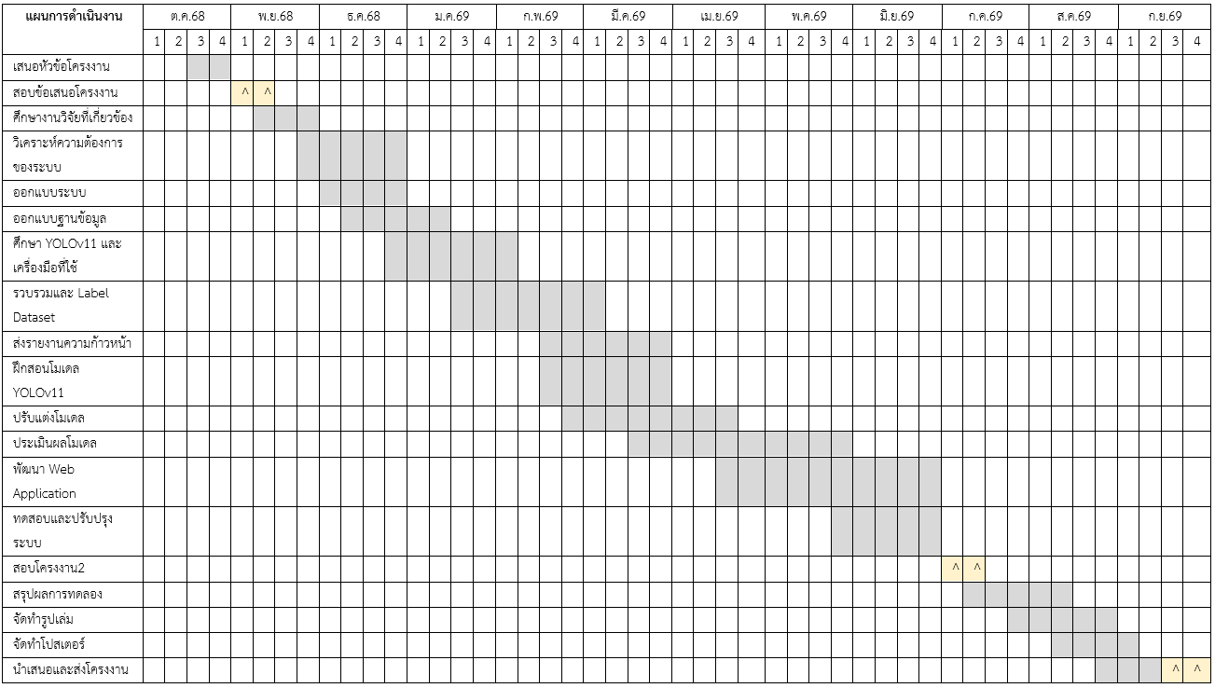
ตารางที่ 1.1 แสดงแผนการดำเนินการ
หมายเหตุ $∎$ หมายถึง ระยะเวลาแผนการดำเนินงาน
^ หมายถึง สอบข้อเสนอโครงงาน

1.7 อุปกรณ์ที่ใช้ในการพัฒนางาน
การพัฒนาระบบ ผู้พัฒนาได้เลือกใช้เครื่องมือที่หลากหลาย ทั้งด้านซอฟต์แวร์และฮาร์ดแวร์ เพื่อรองรับการพัฒนาโมเดล AI สำหรับการตรวจจับวัตถุ (Instance Segmentation) การวิเคราะห์ลำดับการเคลื่อนไหวด้วย Transformer รวมถึงการประเมินประสิทธิภาพของผู้ฝึกฝน โดยมีรายละเอียดดังนี้

1.7.1 ด้านซอฟต์แวร์ (Software)
ระบบปฏิบัติการ
- Windows 10 หรือ macOS
ฐานข้อมูล (Database)
- MongoDB 3.2.11 ใช้จัดเก็บข้อมูลภาพ, ค่าการประเมิน, และผลการฝึกของผู้ใช้งาน
ซอฟต์แวร์สำหรับการพัฒนาระบบ (Development Tools)
- Visual Studio Code และ Jupyter Notebook ใช้สำหรับเขียนโค้ด Python และทดลองรันโมเดล
Deep Learning
- Visual Studio Code เป็น IDE หลักในการพัฒนาโค้ด
- GitHub สำหรับจัดเก็บโค้ดและควบคุมเวอร์ชันของโครงการ
- SourceTree 2.3.1 ใช้เป็น GUI สำหรับควบคุมเวอร์ชัน Git
- Roboflow (Premium License) ใช้สำหรับทำ Data Annotation, Instance
Segmentation และ Deploy โมเดล
- LabelMe / CVAT ใช้ช่วยทำ Label ภาพและตรวจสอบคุณภาพข้อมูล
- Anaconda สำหรับจัดการ Environment และไลบรารีของ Python
เทคโนโลยีในการพัฒนา (Development Technologies)
- Mask R-CNN ใช้สำหรับการตรวจจับและแบ่งส่วนวัตถุ (Instance Segmentation)
- PyTorch / TensorFlow สำหรับฝึกสอนโมเดล Deep Learning
- Transformer-based Models (Multimodal Transformer) ใช้สำหรับวิเคราะห์ลำดับ
ท่าทางการเย็บแผล (Surgical Gestures)
- OpenCV ใช้ในการประมวลผลภาพและวิดีโอ
- Pandas / NumPy / Matplotlib สำหรับการวิเคราะห์และแสดงผลข้อมูล
ซอฟต์แวร์สำหรับจัดการเอกสาร (Documentation Tools)
- Microsoft Office (Word, Excel, PowerPoint)
- Google Docs และ Google Drive สำหรับจัดทำเอกสารและการทำงานร่วมกัน
การสนับสนุนการทำงาน (Collaboration Tools)
- Trello สำหรับบริหารจัดการงานและติดตามความคืบหน้า
- Slack สำหรับการสื่อสารภายในทีมพัฒนา
- Proto.io สำหรับออกแบบต้นแบบ (Prototype) ของส่วนติดต่อผู้ใช้

1.7.2 ด้านฮาร์ดแวร์ (Hardware)
การพัฒนาระบบ ผู้พัฒนาได้ใช้เครื่องคอมพิวเตอร์สำหรับการพัฒนา ซึ่งคอมพิวเตอร์ทั้ง 3 เครื่องของผู้พัฒนาสามารถระบุคุณสมบัติทางฮาร์ดแวร์ได้ดังนี้
acer รุ่น - Nitro AN515-46
- CPU: AMD Ryzen 7 6800H with Radeon Graphics (3.20 GHz)
- GPU: NVIDIA GeForce RTX 3050 Ti Laptop GPU
- RAM: 16 GB
- OS: Windows 10/11 64-bit
Lenovo รุ่น - DESKTOP-9KEB509
- CPU: Intel Core i5-11320H 11th Gen (3.2 GHz)
- GPU: 4 GB (Multiple GPUs installed)
- RAM: 16 GB
- OS: Windows 10/11 64-bit
acer รุ่น - Nitro 5
- CPU: 12th Gen Intel Core i7-12700H (2.70 GHz)
- GPU: NVIDIA GeForce RTX 3050 Laptop GPU
- RAM: 8 GB
- OS: Windows 64-bit

บทที่ 2
ทฤษฎีและเทคโนโลยีที่เกี่ยวข้อง
ในการพัฒนาระบบตรวจจับอุปกรณ์เย็บแผลทางการแพทย์และแสดงผลผ่านเว็บแอปพลิเคชัน ผู้จัดทำมุ่งเน้นการศึกษา เปรียบเทียบ และคัดเลือกแบบจำลองการตรวจจับวัตถุ (Object Detection Model) ที่มีประสิทธิภาพเหมาะสมที่สุด เพื่อนำมาประยุกต์ใช้ร่วมกับการพัฒนาเว็บแอปพลิเคชัน ดังนั้น จึงจำเป็นต้องอาศัยองค์ความรู้ในด้านต่าง ๆ ประกอบด้วย ความรู้เกี่ยวกับอุปกรณ์เย็บแผลทางการแพทย์ ทฤษฎีด้านคอมพิวเตอร์วิทัศน์และโมเดลการเรียนรู้เชิงลึก ตลอดจนเทคโนโลยีการพัฒนาเว็บแอปพลิเคชันและการเชื่อมต่อโมเดลเข้ากับระบบ (Model Deployment) โดยผู้จัดทำได้รวบรวมทฤษฎีที่เกี่ยวข้องไว้ดังหัวข้อต่อไปนี้

2.1 ความรู้พื้นฐานเกี่ยวกับอุปกรณ์ทางการแพทย์

2.2 ทฤษฎีที่เกี่ยวข้อง

2.2.1 อุปกรณ์เย็บแผลทางการแพทย์
การเย็บแผล (Suturing) เป็นหัตถการทางการแพทย์ที่ใช้ในการปิดหรือประสานเนื้อเยื่อที่ได้รับบาดเจ็บ ไม่ว่าจะเกิดจากการผ่าตัดหรือจากอุบัติเหตุ เพื่อให้แผลสมานตัวได้อย่างเหมาะสม ลดการสูญเสียเลือด และลดความเสี่ยงต่อการติดเชื้อ ทักษะการเย็บแผลถือเป็นทักษะพื้นฐานที่สำคัญซึ่งนักศึกษาแพทย์และบุคลากรทางการแพทย์ต้องได้รับการฝึกฝนอย่างถูกต้องแม่นยำ โดยมักฝึกปฏิบัติบนแผ่นฝึกเย็บแผล (Suture Pad) ก่อนนำไปใช้กับผู้ป่วยจริง โครงงานนี้จึงมุ่งพัฒนาระบบตรวจจับวัตถุที่เกี่ยวข้องกับการฝึกเย็บแผลจากภาพหรือวิดีโอ โดยกำหนดประเภทของวัตถุเป้าหมาย (Class) ที่ต้องการตรวจจับไว้ทั้งหมด 5 ประเภท ดังนี้

Needle (เข็มเย็บแผลทางการแพทย์)
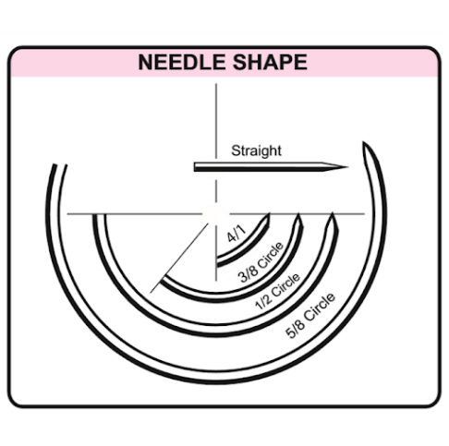

รูป 1 ลักษณะของเข็มเย็บแผลทางการแพทย์ (ที่มา: Qingdao Hiprove Suture Technology, 2020)

เข็มเย็บแผลทางการแพทย์ (Suture Needle)
อุปกรณ์ทางการแพทย์ที่ออกแบบมาเพื่อใช้ในการเย็บปิดบาดแผลของผู้ป่วย โดยมีลักษณะโค้งงอต่างจากเข็มทั่วไป เพื่อเพิ่มความสะดวกและความแม่นยำในการเข้าถึงเนื้อเยื่อ ปัจจุบันเข็มเย็บแผลมีหลากหลายขนาด ซึ่งการเลือกขนาดเข็มและไหมเย็บให้เหมาะสมกับตำแหน่งของบาดแผลถือเป็นสิ่งสำคัญอย่างยิ่งต่อกระบวนการรักษาส่วนโค้งเป็นตัวกำหนดว่าเข็มจะถูกหมุนผ่านเนื้อเยื่อได้อย่างไรในพื้นที่ที่มีอยู่ เข็มถูกขับ ด้วยการหมุนรอบจุดศูนย์กลางของส่วนโค้งของตัวมันเอง ส่วนโค้งจึงกำหนดเส้นทางที่ปลายเข็ม เคลื่อนไป และกำหนดพื้นที่ที่ข้อมือต้องใช้เพื่อหมุนจนครบ ส่วนโค้งที่ตื้นกว่ากวาดเป็นเส้นทาง ที่กว้างและแบนกว่า ส่วนโค้งที่แคบกว่าวนกลับมาภายในขอบเขตที่เล็กกว่า บริเวณที่คับแคบ หรือลึกย่อมจำกัดความโค้งที่ใช้ได้ ส่วนเข็มแบบตรงถูกดันไปข้างหน้าแทนที่จะถูกหมุน ความโค้งเป็นอิสระจากรูปทรงปลายเข็มและเป็นอิสระจากเส้นไหม ปลายเข็มแบบใดก็ตาม ข้างต้นสามารถจัดส่งบนส่วนโค้งแบบใดก็ได้เหล่านี้
2. ข้อแตกต่างระหว่างเข็มเย็บแผลทางการแพทย์และเข็มทั่วไป
- รูปทรงและลักษณะ เข็มธรรมดาทั่วไปเป็นเข็มยาวตรงสำหรับงานเย็บผ้า ส่วนเข็มเย็บแผลทางการแพทย์มีความโค้งงอ เพื่อสอดรับกับองศาการเย็บเนื้อเยื่อของผู้ป่วย
- มาตรฐานความสะอาด เข็มเย็บแผลทางการแพทย์ต้องผ่านการฆ่าเชื้อและปราศจากเชื้อระดับสูง (Sterile) หากอุปกรณ์ไม่
- สะอาดอาจนำไปสู่การติดเชื้อในบาดแผลของผู้ป่วยได้

3. ประเภทของเข็มเย็บแผล
- เข็มโค้งเย็บแผล เป็นประเภทที่ได้รับความนิยมมากที่สุดในการรักษาทางการแพทย์ เนื่องจากรูปทรงโค้งงอช่วยให้แพทย์สามารถควบคุมทิศทางและทำการเย็บได้ง่ายที่สุด อย่างไรก็ตาม การเย็บแผลยังคงต้องดำเนินการโดยแพทย์ผู้เชี่ยวชาญเท่านั้น

4. ตารางเปรียบเทียบขนาดเข็มและประเภทไหมเย็บตามตำแหน่งร่างกาย
Finger (นิ้วมือ)
นิ้วมือของผู้ปฏิบัติงานหรือถุงมือทางการแพทย์ที่ปรากฏอยู่ในภาพขณะทำหัตถการ ซึ่งจำเป็นต้องตรวจจับแยกออกจากอุปกรณ์อื่น เนื่องจากมักอยู่ใกล้หรือบดบังอุปกรณ์ในระหว่างการเย็บแผลม มือเป็นส่วนปลายของแขนและทำหน้าที่ในการเคลื่อนไหวที่ละเอียดอ่อนและแม่นยำซึ่งจำเป็นต่อกิจกรรมในชีวิตประจำวัน มือประกอบด้วยกระดูกฝ่ามือ 5 ชิ้นและกระดูกนิ้ว 14 ชิ้น รวมถึงกล้ามเนื้อจำนวนมากที่ได้รับการควบคุมโดยเส้นประสาทมีเดียนและเส้นประสาทอัลนาร์ กล้ามเนื้อของมือแบ่งออกเป็นกล้ามเนื้อภายนอก (ที่อยู่บริเวณปลายแขน) หรือกล้ามเนื้อภายใน (ที่อยู่บริเวณมือ) ขึ้นอยู่กับตำแหน่งของกล้ามเนื้อ นอกจากนี้ยังแบ่งกลุ่มกล้ามเนื้อตามบริเวณหรือประเภทได้อีกด้วย เช่น กล้ามเนื้อเทนาร์ กล้ามเนื้อไฮโปเทนาร์ กล้ามเนื้อลัมบริคัล และกล้ามเนื้ออินเตอร์ออสซี

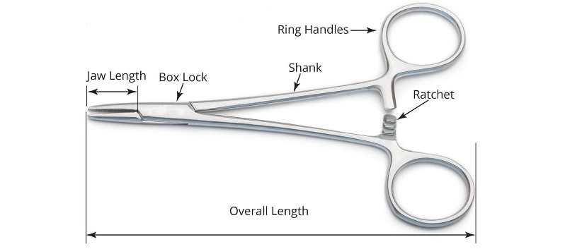
Needle Holder
รูป 2 เครื่องมือสำหรับการศัลยกรรมหลอดเลือด (ที่มา: kamrulrafy.)
คีมจับเข็มสำหรับเย็บแผล หรือที่จับเข็มเย็บแผล คือเครื่องมือทางการแพทย์ประเภทคีมที่แพทย์และศัลยแพทย์ใช้สำหรับ หนีบ จับ และควบคุมทิศทางของเข็มเย็บแผล ในระหว่างการผ่าตัดหรือการเย็บปิดแผลที่จับเข็มใช้สำหรับจับเข็มเย็บแผลเมื่อทำการเย็บเนื้อเยื่อ ปากจับของที่จับเข็มจะเสียดสีกันระหว่างโลหะ ทำให้พื้นผิวที่ใช้จับสึกหรออย่างรวดเร็ว ควรทดสอบการทำงานของที่จับเข็มเป็นประจำ โดยการวางเข็มขนาดที่เหมาะสมลงในปากจับและสังเกตว่าเข็มสามารถหมุนได้หรือไม่ (หากหมุนได้ แสดงว่าต้องซ่อมแซม) เม็ดมีดทังสเตนคาร์ไบด์เป็นหนึ่งในคุณสมบัติเด่นของที่จับเข็มคุณภาพสูง สามารถเปลี่ยนเม็ดมีดทังสเตนคาร์ไบด์ได้เมื่อการจับเข็มไม่เหมาะสม
ลักษณะและการใช้งาน
- โครงสร้าง คล้ายกับคีมหนีบหลอดเลือด (Hemostat) แต่ส่วนปากจะสั้นและแข็งแรงกว่า
- พื้นผิวปากคีบ มักมีร่องหยักหรือฝังด้วยทังสเตนคาร์ไบด์ (Tungsten Carbide) เพื่อป้องกันไม่ให้เข็มหมุนลื่น
- ระบบล็อก มีเขี้ยวล็อกแบบขั้นบันไดที่ด้ามจับ เพื่อล็อกให้เข็มอยู่กับที่ขณะแทงผ่านเนื้อเยื่อ

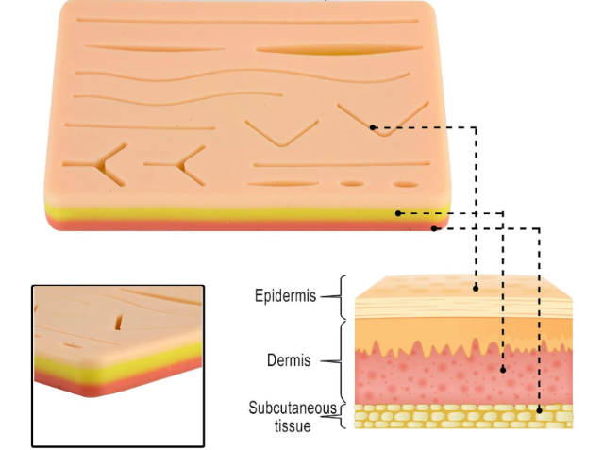
Wound (บาดแผล)
รูป 3 แผ่นหนังฝึกเย็บ 3 ชั้น (ที่มา: Bcosmo)
Wound (บาดแผลหรือรอยกรีดบนแผ่นฝึกเย็บ) คือบริเวณรอยแยกหรือรอยกรีดจำลองบนแผ่นฝึกเย็บแผล (Suture Pad) ซึ่งทำหน้าที่เป็นเป้าหมายหลักในการทำหัตถการเย็บแผล โดยแผ่นฝึกเย็บมักผลิตจากซิลิโคนคุณภาพสูงที่จำลองโครงสร้างชั้นผิวหนังเสมือนจริง 3 ชั้น ได้แก่
- Epidermis (ชั้นหนังกำพร้า): พื้นผิวด้านบนสุดที่แสดงขอบของบาดแผล
- Dermis (ชั้นหนังแท้): ชั้นเนื้อเยื่อตรงกลางที่มีความยืดหยุ่นและรองรับแรงดึงของไหมเย็บ
- Subcutaneous tissue (ชั้นเนื้อเยื่อใต้ผิวหนังหรือชั้นไขมัน): ชั้นล่างสุดที่มีความนุ่มเพื่อจำลองมิติความลึกของบาดแผลจริง
นอกจากนี้ รอยกรีดบนแผ่นฝึกเย็บยังถูกออกแบบให้มีหลากหลายรูปแบบและความซับซ้อน เช่น รอยกรีดแนวตรง (Linear wound), รอยกรีดแนวโค้ง (Curved wound), รอยกรีดมุมฉากหรือรูปตัววี (V-shaped/Angular wound), รอยกรีดรูปตัววาย (Y-shaped wound) และรอยแผลเปิดรูปวงรี เพื่อจำลองลักษณะแผลอุบัติเหตุและการผ่าตัดในสถานการณ์จริง การตรวจจับและระบุตำแหน่งของขอบแผล (Wound margin) อย่างแม่นยำจึงมีความสำคัญต่อการประเมินทิศทางการแทงเข็ม ระยะห่างของการเย็บ และการดึงขอบแผลให้แนบชิดกันอย่างสมบูรณ์

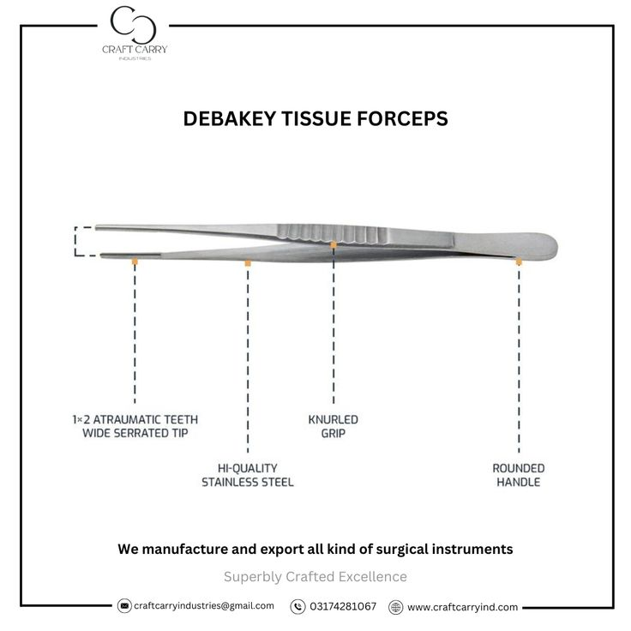
Forceps (ปากคีบสำหรับจับเนื้อเยื่อ)
รูป 4 ปากคีบจับเนื้อเยื่อแบบไม่ทำลายเนื้อเยื่อ (DeBakey Atraumatic Tissue Forceps)
ครื่องมือผ่าตัดชนิดมือถือ (Handheld surgical instrument) ที่ทำงานโดยอาศัยแรงสปริงบีบ เพื่อใช้ในการจับ ยก หรือประคองเนื้อเยื่อและขอบแผลให้อยู่ในตำแหน่งที่เหมาะสมในขณะทำการเย็บ ช่วยให้ผู้ปฏิบัติงานสามารถสอดเข็มเย็บผ่านเนื้อเยื่อได้อย่างแม่นยำโดยไม่ทำให้เนื้อเยื่อบอบช้ำจนเกินไป โดยทั่วไปปากคีบที่นิยมใช้ในหัตถการเย็บแผลแบ่งออกเป็น 2 ชนิดหลัก ได้แก่
- Tissue Forceps หรือ Toothed Forceps (เช่น Adson Tissue Forceps): มีลักษณะเป็นเขี้ยวขนาดเล็กที่ปลายปากคีบ (มักเป็นแบบ 1x2 teeth) ช่วยให้สามารถจับยึดเนื้อเยื่อเหนียวหรือชั้นผิวหนัง (Dermis/Epidermis) ได้อย่างมั่นคงโดยไม่ต้องออกแรงบีบมาก ป้องกันการลื่นไถลขณะแทงเข็ม
- Smooth Forceps หรือ Non-toothed Forceps: ปลายปากคีบเรียบหรือมีเพียงรอยหยักละเอียด (Serrated) นิยมใช้จับเนื้อเยื่อที่บอบบางเพื่อลดความเสี่ยงต่อการฉีกขาดของเนื้อเยื่อ
ในบริบทของการตรวจจับวัตถุด้วยคอมพิวเตอร์วิทัศน์ ปากคีบเป็นอุปกรณ์ที่มีลักษณะเรียวยาวและทำจากโลหะสเตนเลส จึงมักเกิดปัญหาแสงสะท้อน (Specular reflection) อีกทั้งในขณะปฏิบัติงาน ปลายของปากคีบมักจะอยู่ชิดกับขอบแผลหรือถูกบดบังโดยนิ้วมือของผู้ปฏิบัติงาน การจำแนกและระบุตำแหน่งของ Forceps ได้อย่างถูกต้องจึงเป็นส่วนสำคัญในการวิเคราะห์ความสัมพันธ์เชิงตำแหน่งระหว่างเครื่องมือและบาดแผล
เนื่องจากวัตถุเป้าหมายที่ต้องตรวจจับข้างต้นมีขนาดเล็ก มีรูปทรงใกล้เคียงกัน และมักปรากฏซ้อนทับหรือบดบังกันในระหว่างการปฏิบัติงานจริง เช่น นิ้วมือที่บังคีมหรือเข็ม การตรวจสอบและระบุตำแหน่งของอุปกรณ์แต่ละชิ้นด้วยสายตาจึงมีโอกาสเกิดความผิดพลาดหรือคลาดเคลื่อนได้ โดยเฉพาะในบริบทของการฝึกอบรมหรือการประเมินทักษะการเย็บแผลที่ต้องอาศัยการสังเกตอย่างต่อเนื่อง การนำเทคโนโลยีปัญญาประดิษฐ์มาประยุกต์ใช้ในการตรวจจับและจำแนกประเภทของเข็ม คีมจับเข็ม ปากคีบ นิ้วมือ และตำแหน่งบาดแผลโดยอัตโนมัติ จึงเป็นแนวทางที่มีศักยภาพในการช่วยสนับสนุนการฝึกฝนและประเมินทักษะการเย็บแผลของบุคลากรทางการแพทย์ได้อย่างมีประสิทธิภาพมากยิ่งขึ้น

2.2.2 ปัญญาประดิษฐ์ (Artificial Intelligence)

2.2.3 Machine Learning
การเรียนรู้ของเครื่อง (Machine Learning: ML) คือศาสตร์แขนงหนึ่งของปัญญาประดิษฐ์ที่มุ่งเน้นการสร้างและพัฒนาขั้นตอนวิธี (Algorithms) เพื่อให้ระบบคอมพิวเตอร์สามารถสร้างองค์ความรู้และพัฒนารูปแบบการตัดสินใจได้โดยอัตโนมัติจากชุดข้อมูลตัวอย่าง (Training Data) แทนการเขียนโปรแกรมควบคุมทีละคำสั่งตามเงื่อนไข (Hard-coded Logic)
กระบวนการพื้นฐานของ Machine Learning ประกอบด้วยการเตรียมข้อมูล (Data Preprocessing), การสกัดและคัดเลือกคุณลักษณะ (Feature Extraction & Selection), การฝึกสอนแบบจำลอง (Model Training) และการประเมินประสิทธิภาพ (Model Evaluation) ซึ่งสามารถจำแนกกระบวนการเรียนรู้ตามลักษณะของข้อมูลได้เป็น 3 ประเภทหลัก
- การเรียนรู้แบบมีผู้สอน (Supervised Learning): เป็นการฝึกสอนแบบจำลองด้วยชุดข้อมูลที่มีการติดป้ายกำกับคำตอบล่วงหน้า (Labeled Data) โมเดลจะทำหน้าที่เรียนรู้ฟังก์ชันความสัมพันธ์ระหว่างข้อมูลนำเข้า ($X$) และผลลัพธ์เป้าหมาย ($Y$) เช่น งานจำแนกประเภท (Classification) และงานประมาณค่าต่อเนื่อง (Regression) ซึ่งโครงงานนี้ใช้แนวทาง Supervised Learning ในการตรวจจับวัตถุ
- การเรียนรู้แบบไม่มีผู้สอน (Unsupervised Learning): เป็นการค้นหารูปแบบหรือโครงสร้างที่ซ่อนอยู่ภายในชุดข้อมูลที่ไม่มีป้ายกำกับ (Unlabeled Data) เช่น การจัดกลุ่มข้อมูล (Clustering) และการลดมิติข้อมูล (Dimensionality Reduction)
- การเรียนรู้แบบเสริมกำลัง (Reinforcement Learning): เป็นการเรียนรู้ผ่านการลองผิดลองถูกของตัวกระทำ (Agent) ภายในสภาพแวดล้อมจำลอง โดยอาศัยกลไกการให้รางวัล (Reward) หรือการลงโทษ (Penalty) เพื่อให้ได้ผลลัพธ์ตามเป้าหมายสูงสุด

2.2.4 Deep Learning
การเรียนรู้เชิงลึก (Deep Learning) เป็นการต่อยอดและพัฒนาโครงข่ายประสาทเทียม (Artificial Neural Networks: ANN) ให้มีสถาปัตยกรรมที่ลึกและซับซ้อนยิ่งขึ้น โดยประกอบด้วยชั้นการประมวลผลจำนวนมาก (Hidden Layers) จัดเรียงซ้อนกันเป็นลำดับขั้น (Hierarchical Feature Representation)
ข้อได้เปรียบที่สำคัญของ Deep Learning เมื่อเปรียบเทียบกับ Machine Learning แบบดั้งเดิม คือความสามารถในการสกัดคุณลักษณะเด่นของข้อมูลได้โดยอัตโนมัติ (Automated Feature Extraction) จากข้อมูลดิบ (Raw Data) เช่น พิกเซลของภาพ โดยในชั้นแรก ๆ ของโครงข่ายจะทำหน้าที่ตรวจจับคุณลักษณะระดับพื้นฐาน (Low-level features) เช่น เส้น ขอบ ความต่างของระดับสี และมุม จากนั้นชั้นที่ลึกขึ้นจะนำคุณลักษณะพื้นฐานมาประมวลผลรวมกันเป็นคุณลักษณะระดับสูง (High-level features) เช่น รูปทรง โครงสร้าง และองค์ประกอบของวัตถุทั้งชิ้น ทำให้ Deep Learning มีประสิทธิภาพสูงเป็นพิเศษในงานประมวลผลข้อมูลภาพทางการแพทย์ที่มีความละเอียดและความแปรปรวนสูง

2.2.5 Computer Vision และ Convolutional Neural Network (CNN)
คอมพิวเตอร์วิทัศน์ (Computer Vision) มีเป้าหมายเพื่อให้คอมพิวเตอร์สามารถเข้าใจและสกัดสารสนเทศที่มีความหมายจากภาพนิ่งหรือภาพเคลื่อนไหวได้ โดยสถาปัตยกรรมที่เป็นแกนกลางของงานด้านภาพในปัจจุบันคือ โครงข่ายประสาทเทียมแบบคอนโวลูชัน (Convolutional Neural Network: CNN) ซึ่งประกอบด้วยชั้นการทำงานหลักดังนี้
- Convolutional Layer: ทำหน้าที่กรองและสกัดคุณลักษณะของภาพโดยการทำคอนโวลูชัน (Convolution) ระหว่างภาพนำเข้ากับเคอร์เนลหรือตัวกรอง (Kernel/Filter) ขนาดเล็ก เช่น $3 \times 3$ หรือ $5 \times 5$ ทำให้เกิดเป็นแผนผังคุณลักษณะ (Feature Map) ที่คงโครงสร้างความสัมพันธ์เชิงพื้นที่ (Spatial Invariance)
- Activation Function: นิยมใช้ฟังก์ชัน Rectified Linear Unit (ReLU) เพื่อเพิ่มคุณสมบัติความไม่เป็นเชิงเส้น (non-linearity) ให้แก่โครงข่าย ช่วยให้แบบจำลองสามารถเรียนรู้รูปแบบที่ซับซ้อนได้
- Pooling Layer (เช่น Max Pooling): ทำหน้าที่ลดขนาดมิติเชิงพื้นที่ของ Feature Map เพื่อลดจำนวนพารามิเตอร์ที่ต้องคำนวณ ป้องกันปัญหาการเรียนรู้เกินพอดี (Overfitting) และคงไว้เฉพาะคุณลักษณะเด่นที่สุด
- Fully Connected Layer: ชั้นที่เชื่อมโยงคุณลักษณะทั้งหมดเข้าด้วยกันเพื่อนำไปคำนวณความน่าจะเป็นของผลลัพธ์ในขั้นตอนสุดท้าย
2.2.6 Object Detection
การตรวจจับวัตถุเป็นการผสานรวม 2 งานหลักเข้าด้วยกัน คือ การจำแนกประเภทวัตถุ (Image Classification) และ การระบุตำแหน่งวัตถุ (Object Localization) โดยการสร้างกรอบสี่เหลี่ยมระบุพิกัด (Bounding Box) รอบวัตถุที่ตรวจพบ พร้อมทั้งระบุระดับความเชื่อมั่น (Confidence Score)
ในการประเมินประสิทธิภาพของแบบจำลอง Object Detection จะใช้ตัวชี้วัดมาตรฐานทางสถิติ ได้แก่:
- Intersection over Union (IoU) ค่าความทับซ้อนกันระหว่างกรอบที่โมเดลทำนาย (Prediction Box) กับกรอบตำแหน่งจริง (Ground Truth Box)
- Precision & Recall
- Precision สัดส่วนความถูกต้องของวัตถุที่โมเดลทำนายว่าเป็นประเภทนั้น ๆ
- Recall สัดส่วนที่โมเดลสามารถตรวจจับวัตถุที่มีอยู่จริงในภาพได้ครบถ้วน
- Mean Average Precision (mAP): ค่าเฉลี่ยความแม่นยำเฉลี่ยของทุกกลุ่มประเภทวัตถุที่ค่าเกณฑ์ IoU ต่าง ๆ (เช่น mAP@0.5 และ mAP@0.5:0.95)
โครงงานนี้เลือกใช้สถาปัตยกรรมแบบ Single-Stage Detector (ตระกูล YOLO) เนื่องจากประมวลผลภาพได้ในขั้นตอนเดียว จึงมีความเร็วในการอนุมานสูงกว่าสถาปัตยกรรมแบบสองขั้นตอนที่ความแม่นยำใกล้เคียงกัน และมีขนาดแบบจำลองเล็กพอที่จะฝึกฝนบนหน่วยประมวลผลกราฟิกที่มีหน่วยความจำจำกัดได้

2.2.7 Data Augmentation
ปัญหาหลักในการพัฒนาระบบตรวจจับอุปกรณ์ทางการแพทย์คือข้อจำกัดด้านปริมาณชุดข้อมูล (Data Scarcity) และความหลากหลายของสภาพแวดล้อม การเพิ่มพูนข้อมูล (Data Augmentation) จึงเป็นกระบวนการที่มีความจำเป็นอย่างยิ่งในขั้นตอนก่อนการฝึกฝนแบบจำลอง (Preprocessing Phase)
เทคนิคการแปลงข้อมูลภาพที่นำมาประยุกต์ใช้ประกอบด้วย:
- การแปลงเชิงเรขาคณิต (Geometric Transformations): การสะท้อนภาพแนวนอนและแนวตั้ง (Horizontal/Vertical Flip), การหมุนภาพตามองศาต่าง ๆ (Random Rotation), การย่อ-ขยายภาพ (Scaling) เพื่อจำลองมุมมองของกล้องที่เปลี่ยนไปขณะฝึกเย็บ
- การแปลงเชิงแสงและสี (Photometric Transformations): การปรับค่าความสว่าง (Brightness), ความต่างระดับสี (Contrast), และการปรับค่าความอิ่มสี (Hue/Saturation) เพื่อจำลองสภาพแสงในห้องปฏิบัติการและแสงสะท้อนจากผิวโลหะของอุปกรณ์
- การตัดหรือบดบังภาพบางส่วน (Mosaic & Cutout): การนำภาพหลายภาพมารวมกันเป็นภาพเดียว หรือการสุ่มปิดแถบสีดำบางจุด เพื่อฝึกให้โมเดลสามารถจดจำอุปกรณ์ได้แม้จะเห็นเพียงบางส่วนเนื่องจากการถูกนิ้วมือหรืออุปกรณ์อื่นบดบัง (Occlusion)

2.2.8 การพัฒนาเว็บแอปพลิเคชัน (Web Application Development)
โครงสร้างของเว็บแอปพลิเคชันได้รับการออกแบบตามสถาปัตยกรรม Client-Server เพื่อแยกความรับผิดชอบของระบบออกเป็นส่วน ๆ (Separation of Concerns):
ฝั่งลูกข่าย (Frontend/Client-side): พัฒนาขึ้นเพื่อให้ผู้ใช้งานสามารถโต้ตอบกับระบบได้อย่างสะดวก รองรับการเปิดใช้งานผ่านเว็บเบราว์เซอร์ ทำหน้าที่รับไฟล์วิดีโอหรือไฟล์ภาพนิ่งที่ผู้ใช้อัปโหลด แสดงผล Bounding Box ทับซ้อนบนภาพ พร้อมทั้งสรุปจำนวนและสถิติของอุปกรณ์ที่ตรวจพบผ่าน User Interface (UI)
- ฝั่ง (Backend/Server-side): ทำหน้าที่เป็นศูนย์กลางในการประมวลผลตรรกะระบบ จัดการคำร้องขอผ่าน Application Programming Interface (API) เช่น RESTful API หรือ WebSocket สำหรับการส่งข้อมูลภาพแบบสตรีมมิ่งต่อเนื่อง และทำหน้าที่ส่งข้อมูลไปยัง Inference Engine เพื่อประมวลผลก่อนส่งผลลัพธ์กลับไปยัง Frontend

2.3 สรุปและแผนภูมิโครงสร้างการประยุกต์ใช้ทฤษฎี

2.3.1 แผนภาพสถาปัตยกรรมระบบ (System Architecture Diagram)
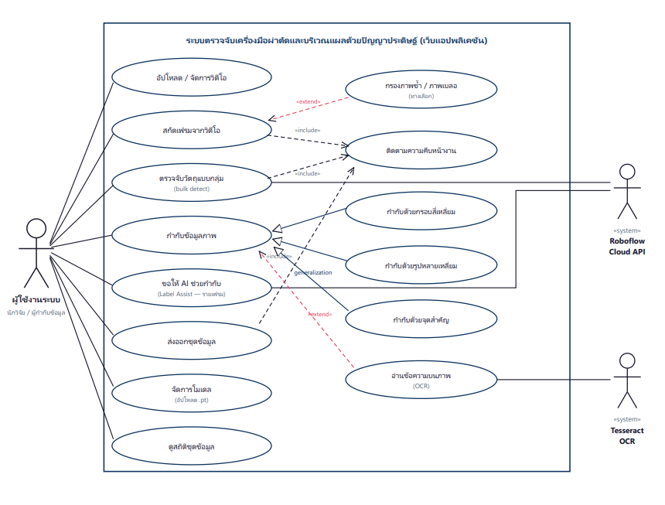
แผนภาพยูสเคส (Use Case Diagram)
รูป 5แผนภาพยูสเคส (Use Case Diagram)

แผนภาพยูสเคสนี้ใช้สำหรับแสดงภาพรวมการทำงานของระบบตรวจจับเครื่องมือผ่าตัดและบริหารแฟ้มข้อมูลภาพด้วยปัญญาประดิษฐ์ ซึ่งระบบถูกพัฒนาในรูปแบบเว็บแอปพลิเคชัน โดยแผนภาพจะแสดงขอบเขตของระบบ รวมถึงผู้ที่เข้ามาใช้งานระบบและฟังก์ชันต่าง ๆ ที่ระบบสามารถทำได้
ผู้ที่มีส่วนเกี่ยวข้องกับระบบหลัก ๆ มี 3 ส่วน ได้แก่ ผู้ใช้งานระบบ Roboflow Cloud API และ Tesseract OCR โดยผู้ใช้งานระบบ เช่น นักวิจัยหรือผู้จัดทำข้อมูล จะเป็นผู้ใช้งานหลักของระบบ ซึ่งสามารถอัปโหลดวิดีโอ จัดการข้อมูลภาพ กำกับข้อมูล และจัดการชุดข้อมูลได้ ส่วน Roboflow Cloud API จะช่วยในเรื่องการตรวจจับวัตถุแบบกลุ่ม และ Tesseract OCR จะช่วยอ่านข้อความหรือตัวเลขที่อยู่ในภาพการทำงานหลักของผู้ใช้งานประกอบด้วย การอัปโหลดและจัดการวิดีโอ การสกัดเฟรมจากวิดีโอ การตรวจจับวัตถุแบบกลุ่ม การกำกับข้อมูลภาพ การให้ AI ช่วยกำกับข้อมูล การส่งออกชุดข้อมูล การจัดการโมเดล และการดูสถิติของชุดข้อมูล โดยแต่ละฟังก์ชันถูกออกแบบมาเพื่อช่วยลดขั้นตอนและเวลาในการเตรียมข้อมูลภาพสำหรับนำไปใช้ในงานด้านปัญญาประดิษฐ์
ในส่วนของการกำกับข้อมูลภาพ ระบบรองรับการกำกับข้อมูลหลายรูปแบบ ได้แก่ Bounding Box, Polygon และ Keypoint โดย Bounding Box ใช้สำหรับวาดกรอบสี่เหลี่ยมรอบวัตถุ Polygon ใช้กำหนดขอบเขตของวัตถุตามรูปร่างจริง และ Keypoint ใช้สำหรับระบุตำแหน่งจุดสำคัญของวัตถุ เช่น ปลายเครื่องมือหรือจุดหมุน ซึ่งผู้ใช้งานสามารถเลือกวิธีการกำกับให้เหมาะสมกับลักษณะของข้อมูลได้
ระบบยังมีฟังก์ชันช่วยสนับสนุนการทำงาน เช่น การกรองภาพซ้ำหรือภาพเบลอ ซึ่งช่วยคัดภาพที่ไม่เหมาะสมออกก่อนนำไปกำกับข้อมูล นอกจากนี้ยังมีการติดตามความคืบหน้าของงานในขั้นตอนที่ใช้เวลาประมวลผลค่อนข้างนาน เช่น การสกัดเฟรมจากวิดีโอและการตรวจจับวัตถุแบบกลุ่ม เพื่อให้ผู้ใช้งานสามารถตรวจสอบสถานะของงานได้สำหรับการใช้ AI ช่วยกำกับข้อมูล ระบบสามารถเรียกใช้ Tesseract OCR เพื่ออ่านข้อความหรือตัวเลขที่ปรากฏอยู่บนภาพ ซึ่งช่วยลดภาระในการกำกับข้อมูลด้วยตนเอง และทำให้กระบวนการเตรียมข้อมูลมีความสะดวกมากขึ้น
ความสัมพันธ์ระหว่างยูสเคสในระบบประกอบด้วย include, extend และ generalization โดย include ใช้กับฟังก์ชันที่จำเป็นต้องทำงานร่วมกัน เช่น การสกัดเฟรมและการตรวจจับวัตถุแบบกลุ่มจะมีการติดตามความคืบหน้าของงาน ส่วน extend ใช้กับฟังก์ชันที่เป็นทางเลือกและจะทำงานเฉพาะบางกรณี เช่น การกรองภาพซ้ำหรือภาพเบลอ ขณะที่ generalization ใช้แสดงความสัมพันธ์ระหว่างการกำกับข้อมูลภาพกับรูปแบบการกำกับข้อมูลทั้ง 3 แบบ ได้แก่ Bounding Box, Polygon และ Keypoint
โดยสรุป แผนภาพยูสเคสแสดงให้เห็นกระบวนการทำงานของระบบตั้งแต่การนำเข้าวิดีโอ การสกัดและคัดกรองภาพ การตรวจจับเครื่องมือผ่าตัด การกำกับข้อมูลด้วยความช่วยเหลือของ AI ไปจนถึงการจัดการโมเดลและการส่งออกชุดข้อมูล โดยมีการเชื่อมต่อกับ Roboflow Cloud API และ Tesseract OCR เพื่อช่วยเพิ่มประสิทธิภาพในการประมวลผลข้อมูลภาพและข้อความ
แผนภาพกิจกรรม วงจรกำกับข้อมูล(Activity Diagram)
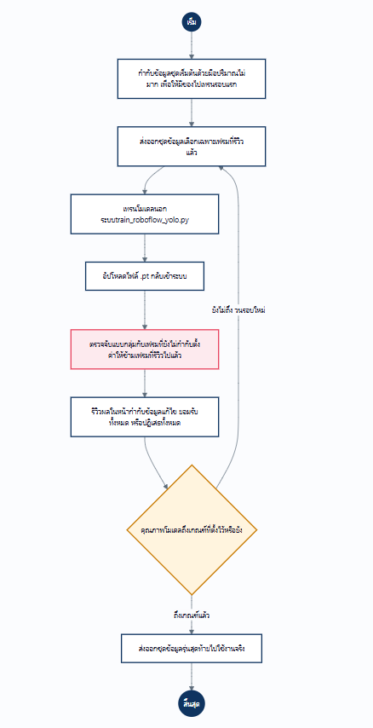

รูป 6แผนภาพกิจกรรม วงจรกำกับข้อมูล(Activity Diagram)

กระบวนการฝึกโมเดลตรวจจับวัตถุแบบวนรอบ (Active Learning Loop)

1. ภาพรวมกระบวนการ
เป็นการพัฒนาโมเดลตรวจจับเครื่องมือผ่าตัดโดยใช้แนวคิด Human-in-the-loop ซึ่งเป็นการทำงานร่วมกันระหว่างผู้ใช้และระบบ AI โดยเริ่มต้นจากการกำกับข้อมูล (Data Labeling) ปริมาณน้อยด้วยมือเพื่อสร้างโมเดลตั้งต้น จากนั้นนำโมเดลดังกล่าวมาช่วยทำนายและกำกับข้อมูลในรอบถัดไปเพื่อลดภาระการทำงานของผู้ใช้ โดยจะทำซ้ำเป็นวงรอบ (Loop) จนกว่าโมเดลจะมีประสิทธิภาพผ่านเกณฑ์ที่กำหนด

2. ขั้นตอนการดำเนินงาน
- การเตรียมข้อมูลตั้งต้น (Initial Labeling): ผู้ใช้ทำการกำกับข้อมูลภาพจำนวนน้อยด้วยตนเอง เพื่อใช้เป็นชุดข้อมูลฝึกโมเดลในรอบแรก
- การส่งออกข้อมูล (Data Export): คัดเลือกและส่งออกเฉพาะข้อมูลที่ได้รับการตรวจสอบความถูกต้องแล้ว เพื่อป้องกันไม่ให้ข้อมูลที่ติดป้ายผิดพลาดเข้าสู่กระบวนการเทรน
- การฝึกโมเดลและการนำเข้า (Training & Import): นำชุดข้อมูลไปฝึกโมเดล YOLO นอกระบบผ่านสคริปต์ train_roboflow_yolo.py จากนั้นนำไฟล์น้ำหนักโมเดล (.pt) ที่ได้กลับเข้าสู่ระบบ
- การช่วยตรวจจับและตรวจสอบผล (Auto-Labeling & Review): ใช้โมเดลรอบล่าสุดช่วยตรวจจับวัตถุในภาพที่เหลือโดยอัตโนมัติ จากนั้นผู้ใช้ทำการตรวจสอบ (Review) ยืนยันความถูกต้อง หรือปรับแก้ไขในจุดที่ AI ทำนายผิดพลาด
- การประเมินผลและการตัดสินใจ (Evaluation):
  - กรณีคุณภาพยังไม่ถึงเกณฑ์: วนกลับไปส่งออกชุดข้อมูลที่รีวิวเพิ่มขึ้น เพื่อนำไปฝึกโมเดลรอบใหม่
  - กรณีคุณภาพถึงเกณฑ์แล้ว: สิ้นสุดกระบวนการ และส่งออกชุดข้อมูลพร้อมโมเดลเวอร์ชันสุดท้ายไปใช้งานจริง (Deployment)

3. สรุปประโยชน์ของกระบวนการ
ระบบ Active Learning ช่วยลดภาระและระยะเวลาในการกำกับข้อมูลภาพด้วยมือในระยะยาว เนื่องจากเมื่อโมเดลมีความแม่นยำมากขึ้นในแต่ละรอบ ผู้ใช้จะทำหน้าที่เพียงแค่ตรวจสอบและแก้ไขผลลัพธ์จาก AI เท่านั้น ทำให้กระบวนการพัฒนาโมเดลมีความรวดเร็วและมีประสิทธิภาพสูงขึ้น

บทที่ 3
การวิเคราะห์และออกแบบระบบ
การวิเคราะห์และออกแบบระบบเป็นขั้นตอนสำคัญในการกำหนดโครงสร้าง เชิงทฤษฎี ข้อกำหนดทางเทคนิค สถาปัตยกรรมของปัญญาประดิษฐ์ (AI) ตลอดจนการออกแบบสถาปัตยกรรมซอฟต์แวร์ของเว็บแอปพลิเคชัน เพื่อให้ระบบตรวจจับอุปกรณ์และวิเคราะห์ลำดับกิจกรรมจากวิดีโอ สามารถประมวลผลได้อย่างถูกต้อง เที่ยงตรง แม่นยำ และตอบสนองต่อการใช้งานจริงได้อย่างมีประสิทธิภาพ โดยมีรายละเอียดการดำเนินงานเชิงลึกดังนี้

3.1 ภาพรวมของระบบ (System Overview)
ระบบตรวจจับและวิเคราะห์พฤติกรรมการทำงานจากวิดีโอถูกออกแบบในรูปแบบ Web Application ที่ประมวลผลวิดีโอแบบสองระดับ (Two-stage Deep Learning Architecture) ร่วมกับระบบวิเคราะห์ลำดับสถานะ (State Sequence Verification Engine) เพื่อเปลี่ยนข้อมูลวิดีโอแบบ Unstructured Data ให้กลายเป็นข้อมูลเชิงวิเคราะห์ที่มีโครงสร้าง (Structured Analytics)

3.2 การเก็บรวบรวมและเตรียมข้อมูล (Data Collection and Preparation)

3.2.1 การจัดเก็บวิดีโอ(Video Dataset Acquisition)
การจัดเก็บข้อมูลภาพวิดีโอถูกดำเนินการภายใต้สภาพแวดล้อมที่ได้รับการควบคุมตัวแปรเพื่อสร้างชุดข้อมูลที่มีคุณภาพสูงสำหรับการฝึกฝนโมเดล
- ความละเอียดและอัตราเฟรม บันทึกวิดีโอด้วยความละเอียด Full HD ($1920 \times 1080$ พิกเซล) ที่อัตราเฟรม 30 ถึง 60 Frames Per Second (fps) บันทึกในรูปแบบไฟล์ .mp4 (H.264 Codec)
- สภาพแสง (Illumination Constraints) ควบคุมความสว่างในพื้นที่ปฏิบัติงานให้อยู่ในช่วง 400–600 LUX โดยใช้แสงขาว (Neutral White) เพื่อป้องกันเงาสะท้อนแรงและการสูญเสียรายละเอียดในจุดมืด
- มุมกล้อง (Camera Positioning) กำหนดมุมกล้องไว้ 2 รูปแบบหลัก คือ มุมมองเหนือศีรษะ (Top-down View) ทำมุม กับพื้นผิวปฏิบัติงาน และมุมมองบุคคลที่หนึ่ง (Egocentric View) ทำมุม เพื่อลดปัญหาการบังกันของวัตถุ (Occlusion)
- ความหลากหลายของชุดข้อมูล (Dataset Diversity): รวบรวมวิดีโอจากผู้ปฏิบัติงานหลากหลายทักษะ ทั้งการทำงานตามขั้นตอนมาตรฐาน การทำงานช้า/เร็ว การหยิบจับอุปกรณ์ผิดประเภท และการข้ามขั้นตอน เพื่อให้โมเดลรองรับสภาวะการทำงานจริงได้อย่างครอบคลุม

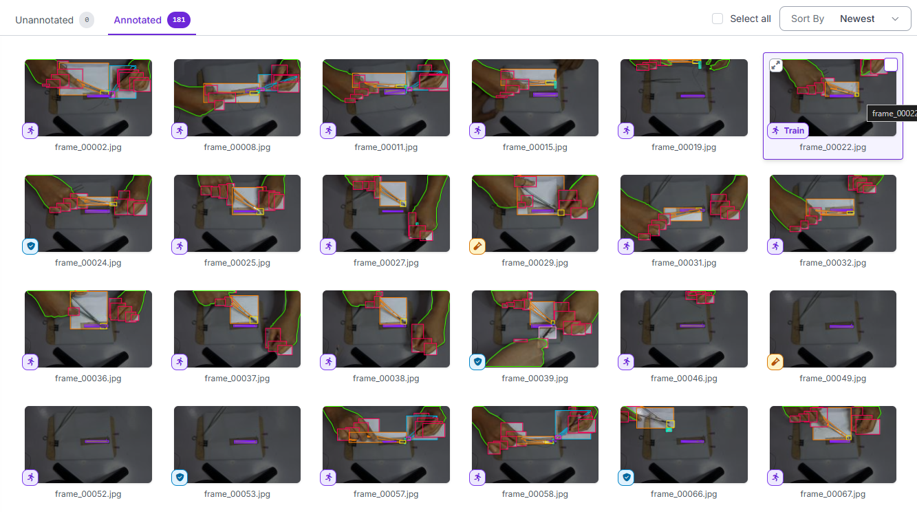
3.2.2 การสุ่มตัวอย่างภาพ (Video Sampling)

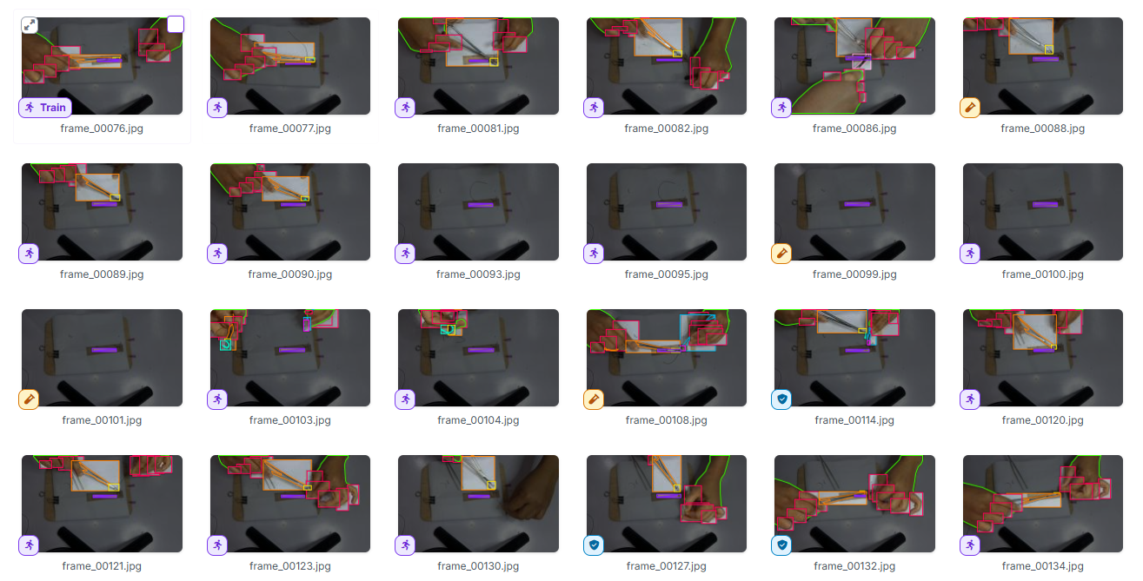
รูป 7 การสุ่มตัวอย่างภาพ (Video Sampling)

เนื่องจากวิดีโอที่มีอัตราเฟรม 30 fps มีความซ้ำซ้อนของข้อมูลเชิงพื้นที่ระหว่างเฟรมที่อยู่ติดกันสูง การนำทุกเฟรมเข้าประมวลผลจะทำให้สิ้นเปลืองทรัพยากรการคำนวณโดยไม่จำเป็น ระบบจึงใช้เทคนิคการสุ่มตัวอย่างเฟรม (Adaptive Temporal Downsampling)
Δt = $\frac{1}{Sampling Rate}$
โดยกำหนด Sampling Rate ที่ 5 เฟรมต่อวินาที (สุ่มทุกๆ 0.2 วินาที หรือดึงทุกๆ 6th Frame จากวิดีโอ 30 fps) การสุ่มตัวอย่างระดับนี้สามารถลดขนาดข้อมูลภาพที่ต้องประมวลผลลงได้ถึง 83.3% โดยไม่สูญเสียสาระสำคัญของพฤติกรรมการเคลื่อนไหวของมือและอุปกรณ์

3.2.3 การกำกับข้อมูล (Data Labelling & Annotation)

กระบวนการกำกับข้อมูลแบ่งออกเป็น 2 ส่วนหลัก ตามสถาปัตยกรรมของระบบ
1. การกำกับข้อมูลภาพสำหรับ Object Detection (YOLO Format) ใช้เครื่องมือ LabelImg หรือ Roboflow ในการวาด Bounding Box แบบล้อมชิดขอบวัตถุ บันทึกพิกัดในรูปแบบ Normalized Coordinates
$$[Class ID,x_{center,}y_{center,}width,height]$$
หลังจากที่ได้ศึกษาทฤษฎีและวิเคราะห์ความต้องการของระบบในบทที่ผ่านๆ มา ในบทนี้จะเป็นการอธิบายรายละเอียดการออกแบบระบบตรวจจับเครื่องมือผ่าตัดและบริเวณแผลด้วยปัญญาประดิษฐ์ (ระยะที่ 1) โดยจะครอบคลุมตั้งแต่การออกแบบสถาปัตยกรรมของระบบ การออกแบบกระบวนการทำงาน (Process Design) การจัดการข้อมูล ไปจนถึงการออกแบบส่วนอินพุตและเอาท์พุต เพื่อเป็นกรอบแนวทางในการนำ ไปพัฒนาและเขียนโปรแกรมต่อไป

3.3 สถาปัตยกรรมของระบบ (System Architecture)
สถาปัตยกรรมของระบบในระยะที่ 1 นี้ อาศัยการทำงานร่วมกันระหว่างฮาร์ดแวร์ประมวลผลประสิทธิภาพสูงและซอฟต์แวร์สำหรับการเรียนรู้เชิงลึก (Deep Learning) โดยระบบมีองค์ประกอบหลักดังนี้
1) ด้านฮาร์ดแวร์และสภาพแวดล้อมการประมวลผลเครื่องคอมพิวเตอร์ประมวลผลหลัก (Processing Unit) จำเป็นต้องใช้หน่วยประมวลผลกราฟิก (GPU) ที่รองรับการประมวลผลแบบขนาน (CUDA) เพื่อให้การอนุมาน (Inference) ของโมเดล YOLO11 สามารถทำงานได้แบบเรียลไทม์อุปกรณ์รับภาพ (Input Device): กล้องวิดีโอที่ติดตั้งเหนือโต๊ะปฏิบัติการจำลอง (Dry-lab) เพื่อส่งไฟล์วิดีโอเข้าสู่ระบบ
2) ด้านซอฟต์แวร์ (Software Component) สถาปัตยกรรมซอฟต์แวร์ประมวลผล (Software Stack) ใช้งาน Python เป็นภาษาหลัก ร่วมกับเฟรมเวิร์ก PyTorch ในการโหลดน้ำ หนักโมเดล (Model Weights) ของ YOLO11 โมดูลการทำ งาน (Module): แบ่งเป็นโมดูลการรับภาพ (Video Capture Module), โมดูลตรวจจับ (Detection Module ด้วย YOLO11), และโมดูลแสดงผล (Rendering Module ด้วย OpenCV)

3.4 การออกแบบกระบวนการ (Process Design)
กระบวนการทำงานของระบบตรวจจับเครื่องมือผ่าตัด ถูกออกแบบมาให้ทำงานเป็นลำดับขั้นตอนแบบไปข้างหน้า(Feed-forward pipeline) ตั้งแต่การรับข้อมูลจนถึงการแสดงผลลัพธ์ โดยสามารถอธิบายขั้นตอนการทำงานหลักได้ดังนี้
1. การนำเข้าภาพ (Frame Extraction) ระบบจะอ่านไฟล์วิดีโอ (.MP4) และทำการแยกวิดีโอออกเป็นเฟรมภาพนิ่ง (Frames) แบบต่อเนื่องตามอัตราเฟรม (FPS) ของวิดีโอต้นฉบับ
2. การปรับขนาดภาพ (Preprocessing) เฟรมภาพจะถูกปรับขนาด (Resize) และปรับค่าสเกลสี
(Normalization) ให้ตรงกับขนาดที่โมเดล YOLO11 กำหนดรับเข้า (เช่น 640x640 พิกเซล) เพื่อให้โมเดลประมวลผลได้เร็วที่สุด
3. การอนุมานและตรวจจับวัตถุ (YOLO Inference) ภาพจะถูกส่งเข้าไปคำนวณในโครงข่ายประสาทเทียมYOLO11 โมเดลจะสกัดคุณลักษณะของภาพและทำนายกรอบสี่เหลี่ยม (Bounding Boxes) พร้อมระบุชนิดของคลาสและความมั่นใจ (Confidence Score)
4. การกรองผลลัพธ์ (Non-Maximum Suppression: NMS) อัลกอริทึม NMS จะทำงานเพื่อลบกรอบสี่เหลี่ยมที่ซ้ำ ซ้อนกันออกไป โดยเลือกเก็บเฉพาะกรอบที่มีค่าความมั่นใจสูงสุดและลบกรอบที่ทับซ้อนกันเกินค่าThreshold ที่กำหนด
5. การแสดงผลลัพธ์ (Post-processing & Rendering) ระบบจะวาดกรอบสี่เหลี่ยมพร้อมข้อความคลาสและเปอร์เซ็นต์ความมั่นใจทับลงไปบนเฟรมภาพดั้งเดิม และรวมภาพกลับเป็นวิดีโอเพื่อส่งออกให้ผู้ใช้งาน

3.5 การออกแบบส่วนที่ใช้ในการจัดการข้อมูล (Data Management Design)
ในการพัฒนาโมเดล AI ข้อมูล (Data) ถือเป็นหัวใจสำคัญ การจัดการข้อมูลสำหรับโปรเจกต์นี้จึงหมายถึงการออกแบบโครงสร้างของ "ชุดข้อมูลภาพ" (Dataset) ที่จะใช้สำหรับสอนโมเดล (Train) และทดสอบ (Test) โดยมีการจัดรูปแบบข้อมูลดังนี้

3.5.1 โครงสร้างพจนานุกรมข้อมูล (Data Dictionary for Classes)
ระบบนี้ต้องการตรวจจับวัตถุอุปกรณ์ 5 ชนิด จึงมีการกำหนดดัชนีคลาส (Class ID) ให้สอดคล้องกับรูปแบบที่ YOLO ต้องการ (เริ่มนับจาก 0) ดังตาราง

ดัชนีคลาส (Class ID) | ชื่อคลาส (Class Name) | คำ อธิบาย
1 | finger | นิ้วมือ
2 | needle_holder | คีมจับเข็มสำหรับเย็บแผล
3 | wound | บาดแผลหรือรอยกรีดบนแผ่นฝึกเย็บ
4 | needle | เข็มเย็บแผลทางการแพทย์
5 | hand | มือ
6 | forcep | ปากคีบทางการแพทย์
7 | Tip_needle_holder | ปลายคีมจับเข็มสำหรับเย็บแผล
8 | Tip_forcep | ปลายปากคีบทางการแพทย์

3.5.2 สถิติของชุดข้อมูล (Dataset Statistics)
รายละเอียดสรุปปริมาณและสัดส่วนโครงสร้างของชุดข้อมูลภาพนิ่งที่นำเข้าสู่ระบบเพื่อใช้สำหรับฝึกฝนและประเมินประสิทธิภาพของโมเดลปัญญาประดิษฐ์ แสดงดังตารางต่อไปนี้รายละเอียดคุณลักษณะข้อมูล

ชุดข้อมูล (Split) | จำนวนภาพ (images)
Train | 1,575
Valid | 400
Test | 215
รวม | 2,190

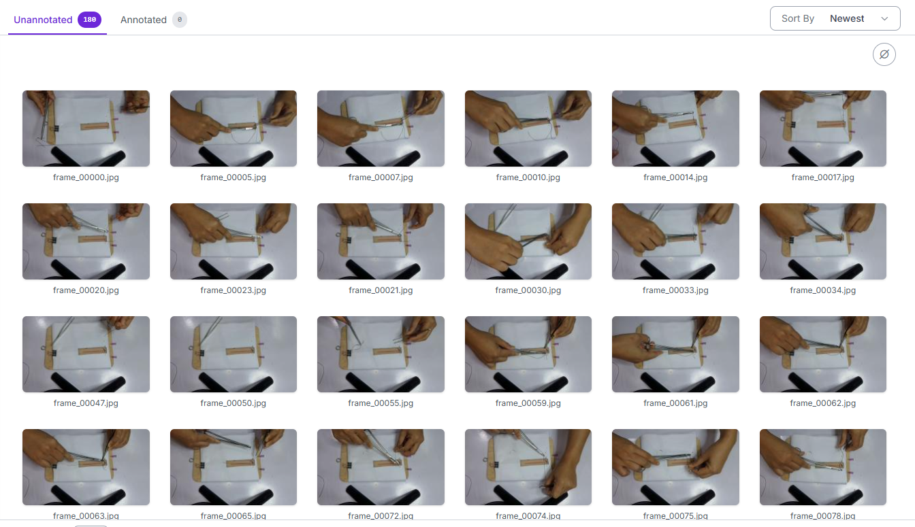
การออกแบบอินพุตและเอาท์พุต (Input and Output Design)
รูป 8การออกแบบอินพุตและเอาท์พุต
4.4.1 การออกแบบอินพุต (Input Design) ในระยะที่ 1 นี้ อินพุตหลักของระบบจะเป็นไฟล์วิดีโอแบบออฟไลน์ (Offline Video File) ที่ได้จากการบันทึกการเรียนการสอนในห้อง Dry-lab ผู้ใช้งานเพียงแค่ระบุเส้นทางไฟล์ (File path) ของวิดีโอเข้าไปในสคริปต์ของ Python ระบบจะทำการอ่านไฟล์นั้นโดยอัตโนมัติ
4.4.2 การออกแบบเอาท์พุต (Output Design) ผลลัพธ์ของระบบจะแสดงในรูปแบบหน้าต่างวิดีโอ (Video Window) หรือบันทึกออกมาเป็นไฟล์วิดีโอใหม่ (.MP4) การออกแบบการแสดงผลบนหน้าจอ (Screen Design) กำหนดให้มีรายละเอียดดังนี้
- กรอบสี่เหลี่ยม (Bounding Box): ล้อมรอบวัตถุที่ตรวจจับได้ โดยแต่ละคลาสจะมีสีของกรอบที่แตกต่างกัน
อย่างชัดเจน เพื่อให้ผู้ใช้งานแยกแยะได้ง่ายด้วยสายตา
- ป้ายกำ กับ (Label Tag): แสดงชื่อของคลาส (เช่น "Needle Holder" หรือ "Wound") อยู่ที่มุมซ้ายบนของกรอบ
- ค่าความมั่นใจ (Confidence Score): แสดงเป็นตัวเลขเปอร์เซ็นต์ (เช่น 0.95 หรือ 95%) ต่อท้ายชื่อคลาสเพื่อให้ทราบถึงความแม่นยำของ AI ในจังหวะนั้น
รูป 9 การออกแบบอินพุตและเอาท์พุต

3.6 การออกแบบแบบจำลอง Object Detection


3.6.1 สถาปัตยกรรมโมเดล YOLO11
เลือกใช้สถาปัตยกรรม YOLO11 (You Only Look Once Version 11) ซึ่งได้รับการพัฒนาประสิทธิภาพในการดึงคุณลักษณะ (Feature Extraction) และความเร็วในการอนุมานผล โดยมีองค์ประกอบทางสถาปัตยกรรมดังนี้
- Backbone Network ใช้โครงสร้าง C3k2 (Cross Stage Partial with 3 convolutions) และ SPPF (Spatial Pyramid Pooling - Fast) ในการสกัด Feature Maps จากภาพอินพุตขนาด $640 \times 640 \times 3$ เพื่อดึงคุณลักษณะตั้งแต่ระดับต่ำ (Edges, Textures) ไปจนถึงระดับสูง (Object Parts)
- Neck Network ใช้สถาปัตยกรรม PAN-FPN (Path Aggregation Network - Feature Pyramid Network) เพื่อผสาน Feature Maps จากหลายระดับความละเอียด ช่วยให้โมเดลสามารถตรวจจับวัตถุขนาดเล็ก (เช่น ปลายเครื่องมือ) และวัตถุขนาดใหญ่ (เช่น พื้นที่ทำงาน) ได้พร้อมกันอย่างมีประสิทธิภาพ
- Head Network เป็นแบบ Anchor-free Decoupled Head ที่แยกการทำนายตำแหน่ง Bounding Box และการทำนาย Class Probability ออกจากกันอย่างเด็ดขาด ช่วยลดความสับสับในการคำนวณและเพิ่มความแม่นยำ

ฟังก์ชันสูญเสียของ YOLO11 (Loss Functions)
โมเดลใช้ฟังก์ชันสูญเสียรวม $L_{total}$ซึ่งเป็นผลรวมถ่วงน้ำหนักของ 3 ส่วน
$$L_{total}=λ_{box}L_{CloU}+λ_{dfl}L_{DFL}+λ_{cls}L_{BCE}$$
1. Complete IoU Loss $(L_{CIoU) }$คำนวณความคลาดเคลื่อนของ Bounding Box โดยพิจารณาพื้นที่ทับซ้อน ระยะห่างจุดศูนย์กลาง และอัตราส่วนความกว้างยาว:
$$L_{CIoU}=1-IoU+\frac{p^{2}\left(b,b^{gt}\right)}{c^{2}}+αν$$
โดยที่ IoU คือ Intersection over Union, $p$คือระยะห่างทางยูคลิดระหว่างจุดศูนย์กลางของกรอบทำนาย $b$ และกรอบจริง $b^{gt}$ คือความยาวเส้นทแยงมุมของกรอบที่ครอบทั้งสองไว้$, v$ คือตัววัดความสอดคล้องของอัตราส่วนมิติ และ $a$ คือพารามิเตอร์ถ่วงน้ำหนัก
1.1 Distribution Focal Loss ${(L}_{DFL}$) ช่วยให้การทำนายขอบเขตของ Bounding Box มีความแม่นยำสูงขึ้นในกรณีที่ขอบวัตถุมีความเบลอหรือไม่ชัดเจน

1.2 Binary Cross-Entropy Loss $L_{BCE}$ คำนวณความถูกต้องของการจำแนกประเภทคลาส (Class Classification)
2. การเพิ่มขยายข้อมูล (Data Augmentation)
เพื่อลดปัญหา Overfitting และเพิ่มความทนทานต่อสภาวะแวดล้อมที่เปลี่ยนแปลง ระบบได้กำหนดการเพิ่มขยายข้อมูลภาพแบบ Dynamic ดังนี้
- Mosaic Augmentation ผสานภาพ 4 ภาพเข้าเป็นภาพเดียว
- Random HSV Shift: ปรับ Hue $(±0.015)$ Saturation $(±0.7)$ Exposure $(±0.4)$
- Random Affine Transformation: หมุนภาพ $(±{10}^{°})$ย่อ-ขยาย $(0.5×-1.5×)$ พลิกภาพตามแนวแกนตั้ง (Horizontal Flip)

3. ตัววัดประสิทธิภาพโมเดล (Evaluation Metrics)
ประเมินความแม่นยำของโมเดลตรวจจับวัตถุด้วยค่า Mean Average Precision $(mAP)$
$$Precision=\frac{TP}{TP+FP},Recall=\frac{TP}{TP+FN}$$
$AP=\int_{0}^{1}{P\left(R\right)dR}$
$$mAP=\frac{1}{N}\sum_{i=I}^{N}{{AP}_{i}}$$
ระบบกำหนดเกณฑ์ประสิทธิภาพของแบบจำลองไว้ที่ค่า mAP@50 ไม่ต่ำกว่าร้อยละ 60 บนชุดทดสอบ โดยใช้ผลของรอบการทดลองที่ไม่เพิ่มขยายข้อมูลเป็นเส้นฐานเปรียบเทียบ
หัวข้อนี้อธิบายรายละเอียดของการพัฒนาซอฟต์แวร์ สภาพแวดล้อมที่ใช้ในการพัฒนาและการทดลอง ตลอดจนแนวทางการทดสอบระบบและการประเมินแบบจำลอง

3.7 การพัฒนาระบบและส่วนประกอบของโปรแกรม
ระบบพัฒนาด้วยภาษา Python ทำงานบนเว็บเซิร์ฟเวอร์ FastAPI เพียงกระบวนการเดียว และแบ่งส่วนประกอบของโปรแกรมออกเป็น 4 โมดูลตามลำดับการไหลของข้อมูล สถานะการทำงานทั้งหมดถูกบันทึกลงไฟล์ JSON ไฟล์เดียว โดยไม่ใช้ระบบจัดการฐานข้อมูล เนื่องจากระบบนี้เป็นเครื่องมือสนับสนุนการจัดเตรียมชุดข้อมูลที่มีผู้ใช้งานคนเดียว การเก็บสถานะเป็นไฟล์เดียวทำให้ย้ายระบบไปยังเครื่องอื่นได้ด้วยการคัดลอกโฟลเดอร์ และสำรองข้อมูลได้ด้วยการคัดลอกไฟล์เพียงไฟล์เดียว

3.7.1 โมดูลสกัดเฟรมภาพจากวิดีโอ (Frame Extraction Module)
รายละเอียดการพัฒนา โมดูลนี้พัฒนาขึ้นด้วยภาษา Python โดยใช้ไลบรารี OpenCV ทำหน้าที่รับไฟล์วิดีโอจากหน้าเว็บแอปพลิเคชัน จากนั้นตรวจสอบรูปแบบนามสกุลไฟล์ และเริ่มกระบวนการดึงเฟรมภาพ (Video Sampling) ออกมาตามระยะห่าง (Interval) ที่ตั้งค่าไว้ในระบบคือ ทุก ๆ 6 เฟรม (หรือประมาณ 5 เฟรมต่อวินาที) เพื่อส่งต่อชุดอาร์เรย์ของรูปภาพไปยังโมดูลถัดไป
ความเกี่ยวข้องกันของไฟล์และข้อมูล โมดูลนี้จะบันทึกรายละเอียดของวิดีโอและรายการเฟรมที่สกัดได้ ลงในไฟล์สถานะของระบบ และจัดเก็บไฟล์ภาพเฟรมไว้ในโฟลเดอร์ของงานนั้น

3.7.2 โมดูลตรวจจับวัตถุ (Object Detection Module)
พัฒนาด้วยเฟรมเวิร์ก PyTorch ร่วมกับไลบรารี Ultralytics โดยใช้แบบจำลอง YOLO11n ที่ผ่านการฝึกฝนด้วยชุดข้อมูลของโครงงานนี้ ผู้ใช้ต้องเลือกและโหลดแบบจำลองเข้าหน่วยความจำก่อน จากนั้นจึงสั่งประมวลผลเฟรมภาพเป็นชุด ผลลัพธ์ของแต่ละเฟรมประกอบด้วยรหัสคลาส พิกัดกรอบล้อมรอบวัตถุในรูปแบบสัดส่วนต่อขนาดภาพ (normalized) และค่าความเชื่อมั่น ซึ่งถูกบันทึกรวมไว้กับข้อมูลของเฟรมนั้น
ในส่วนของการเลือกแบบจำลอง ระบบจะอ่านจำนวนคลาสจากไฟล์น้ำหนักแต่ละไฟล์มาแสดงกำกับไว้ และจัดกลุ่มแยกระหว่างแบบจำลองของโครงงาน แบบจำลองตั้งต้นทั่วไป และจุดบันทึกระหว่างการฝึกฝน การแสดงจำนวนคลาสนี้เพิ่มเข้ามาเพื่อป้องกันความผิดพลาดจากการโหลดแบบจำลองผิดตัว ซึ่งเป็นความผิดพลาดที่ตรวจพบได้ยาก เพราะระบบยังทำงานได้ตามปกติแต่ให้ผลเป็นคลาสของชุดข้อมูลอื่น

3.7.3 โมดูลกำกับและตรวจทานข้อมูล (Annotation and Review Module)
ส่วนติดต่อผู้ใช้ทำงานบนพื้นที่วาดภาพ (canvas) ในเบราว์เซอร์ รองรับการกำกับข้อมูลด้วยกรอบล้อมรอบวัตถุ รูปหลายเหลี่ยม จุดสำคัญ และกรอบแบบมีมุมหมุน ผู้ใช้สามารถเรียกแบบจำลองมาช่วยเสนอกรอบในเฟรมที่กำลังทำอยู่ แล้วยืนยันหรือปฏิเสธเป็นรายกรอบ
นอกจากนี้ยังมีฟังก์ชันที่ออกแบบมาสำหรับข้อมูลที่มาจากวิดีโอโดยเฉพาะ ได้แก่ การประมาณค่ากรอบระหว่างเฟรมหลัก (interpolation) การยืนยันผลทั้งช่วงเฟรมในคราวเดียว การแก้ไขคลาสหรือลบกรอบเป็นกลุ่ม และการอ่านข้อความในภาพด้วย Tesseract OCR การแก้ไขทุกครั้งจะเพิ่มเลขรุ่นของเฟรมนั้น เพื่อให้ตรวจสอบย้อนหลังได้ว่าข้อมูลถูกแก้ไขไปแล้วกี่ครั้ง

3.7.4 โมดูลส่งออกชุดข้อมูล (Dataset Export Module)
ทำหน้าที่รวบรวมเฟรมที่ผ่านการตรวจทานแล้วมาจัดเป็นชุดข้อมูลในรูปแบบ YOLO พร้อมไฟล์กำหนดค่าชุดข้อมูล โดยผู้ใช้กำหนดสัดส่วนการแบ่งชุดฝึกฝน ชุดตรวจสอบ และชุดทดสอบได้ และเลือกเปิดการเพิ่มขยายข้อมูลในขั้นตอนส่งออกได้ ผลลัพธ์ถูกบีบอัดเป็นไฟล์เดียวสำหรับดาวน์โหลด

3.7.5 การควบคุมการเข้าถึงระบบ (Access Control)
ระบบใช้การยืนยันตัวตนด้วยรหัสผ่านร่วมชุดเดียว (shared secret) โดยผู้ใช้กรอกรหัสผ่านหนึ่งครั้ง แล้วระบบจะออกโทเค็นเก็บไว้ในคุกกี้ที่สคริปต์ฝั่งเบราว์เซอร์อ่านไม่ได้ ทุกเส้นทางเรียกใช้งานของระบบ ยกเว้นการตรวจสอบสถานะและการเข้าออกระบบ จะถูกปฏิเสธหากไม่มีโทเค็นที่ยังไม่หมดอายุ
ระบบไม่จัดเก็บข้อมูลส่วนบุคคลของผู้ใช้ ไม่มีชื่อผู้ใช้ ไม่มีอีเมล ไม่มีตารางบัญชีผู้ใช้ และไม่มีหน้าสมัครสมาชิก การตัดสินใจนี้เป็นไปตามลักษณะการใช้งานจริงของระบบ ซึ่งเป็นเครื่องมือภายในสำหรับจัดเตรียมชุดข้อมูลที่มีผู้ใช้งานคนเดียว จึงไม่มีความจำเป็นต้องแยกสิทธิ์ระหว่างผู้ใช้ หรือระบุว่าผู้ใดเป็นผู้กำกับข้อมูลกรอบใด
อนึ่ง การเข้าสู่ระบบไม่เกี่ยวข้องกับการบันทึกความคืบหน้าของงาน เนื่องจากผลการกำกับข้อมูลทั้งหมดถูกบันทึกไว้ที่ฝั่งเซิร์ฟเวอร์ตลอดเวลา ผู้ใช้จึงสามารถปิดเบราว์เซอร์แล้วกลับมาทำงานต่อในภายหลังได้โดยข้อมูลไม่สูญหาย การเข้าสู่ระบบทำหน้าที่ควบคุมสิทธิ์การเข้าถึงเท่านั้น

3.8 สภาพแวดล้อมการพัฒนาและการทดลอง
การพัฒนาและการฝึกฝนแบบจำลองทั้งหมดดำเนินการบนเครื่องคอมพิวเตอร์ส่วนบุคคลเครื่องเดียว โดยไม่ได้ใช้บริการประมวลผลบนคลาวด์ และไม่ได้ใช้ระบบคอนเทนเนอร์
ด้านฮาร์ดแวร์ ใช้เครื่องคอมพิวเตอร์โน้ตบุ๊กที่ติดตั้งหน่วยประมวลผล Intel Core i5-11320H หน่วยความจำหลัก 16 กิกะไบต์ และหน่วยประมวลผลกราฟิก NVIDIA GeForce RTX 3050 Laptop GPU ซึ่งมีหน่วยความจำ 4 กิกะไบต์ ทำงานบนระบบปฏิบัติการ Windows 11 แบบ 64 บิต
ด้านซอฟต์แวร์ ใช้ภาษา Python รุ่น 3.10.0 ร่วมกับเฟรมเวิร์กการเรียนรู้เชิงลึก PyTorch รุ่น 2.13.0 ที่รองรับ CUDA รุ่น 12.6 และไลบรารีแบบจำลอง Ultralytics รุ่น 8.4.114 ส่วนเว็บแอปพลิเคชัน พัฒนาด้วยเฟรมเวิร์ก FastAPI ทำงานร่วมกับ Uvicorn ใช้ไลบรารี OpenCV สำหรับการประมวลผลภาพ และ Tesseract OCR สำหรับการอ่านข้อความในภาพ
ข้อจำกัดด้านหน่วยความจำของหน่วยประมวลผลกราฟิกที่มีเพียง 4 กิกะไบต์ เป็นเหตุผลหลักในการเลือกใช้ แบบจำลองขนาดเล็กที่สุดในตระกูล คือ YOLO11n แทนรุ่นที่ใหญ่กว่า และเป็นเหตุผลที่กำหนดขนาดกลุ่มตัวอย่างต่อรอบ (batch size) ไว้ที่ 8

3.9 การทดสอบระบบและการประเมินแบบจำลอง
การทดสอบระบบแบ่งออกเป็นสองส่วน คือการทดสอบความถูกต้องเชิงหน้าที่ของโปรแกรม (Functional Testing) และการประเมินประสิทธิภาพของแบบจำลอง (Model Evaluation) โดยใช้ตัวชี้วัดและโปรโตคอลการวัดผลตามที่กำหนดไว้ในหัวข้อ 3.9.3

3.9.1 การทดสอบการทำงานของฟังก์ชันซอฟต์แวร์ (Functional and Integration Testing)
คณะผู้จัดทำได้ทำการทดสอบการเชื่อมต่อกันระหว่างโมดูล (Integration Test) ตั้งแต่ขั้นตอนการเข้าสู่ระบบ อัปโหลดไฟล์วิดีโอ ประมวลผล จนถึงการแสดงรายงาน โดยผลการทดสอบพบว่าระบบสามารถทำงานร่วมกันได้อย่างราบรื่นและถูกต้องตามขั้นตอนที่วางไว้

3.9.2 การแสดงข้อความแจ้งเตือนและข้อผิดพลาด (Error Messages)
เพื่อให้ระบบมีความน่าเชื่อถือและผู้ใช้งานสามารถรับทราบปัญหาเมื่อระบบทำงานไม่เป็นไปตามปกติ คณะผู้จัดทำได้กำหนดข้อความแสดงข้อผิดพลาด (Error Message) ที่สอดคล้องกับกระบวนการทดสอบระบบไว้

3.9.3 การประเมินประสิทธิภาพของแบบจำลอง (Model Evaluation)
จากการประเมินแบบจำลองบนชุดทดสอบ (Test Set) จำนวน 215 ภาพ ซึ่งไม่เคยถูกใช้ในการฝึกฝนหรือการเลือกแบบจำลองมาก่อน สามารถสรุปผลความแม่นยำได้ดังนี้
ผลการทดสอบโมเดล
Object Detection (YOLO11n) สามารถตรวจจับและจำแนกประเภทอุปกรณ์และองค์ประกอบเป้าหมายทั้ง 9 ประเภท ได้แก่ Finger (นิ้วมือ), Needle Holder (คีมจับเข็ม), Wound (บาดแผล), Needle (เข็มเย็บแผล), Hand (มือ), Forcep (ปากคีบ), Tip Needle Holder (ปลายคีมจับเข็ม), Tip Forcep (ปลายปากคีบ) และ Stitch Scissors (กรรไกรเย็บแผล) โดยมีค่าเฉลี่ยความแม่นยำรวม mAP@0.5 อยู่ที่ ร้อยละ 61.46 บน Test Set ซึ่งผ่านเกณฑ์ที่กำหนดไว้ในบทที่ 3 คือ ไม่ต่ำกว่าร้อยละ 60
ผลการทดสอบโมเดลวิเคราะห์เชิงลำดับเวลา (RNN/GRU) ในระยะที่ 1 ของโครงงาน โมเดล RNN/GRU ยังอยู่ในขั้นตอนการออกแบบและพัฒนาต่อยอด จึง ยังไม่มีผลการประเมินความแม่นยำของโมเดล RNN/GRU ในการทดลองครั้งนี้ โดยมีแผนพัฒนาโมเดลดังกล่าวในระยะถัดไป เพื่อวิเคราะห์ลำดับเหตุการณ์เชิงเวลาและจำแนกลำดับขั้นตอนการเย็บแผล
สรุปได้ว่า ระบบสามารถตรวจจับและจำแนกอุปกรณ์และองค์ประกอบเป้าหมายด้วยแบบจำลอง YOLO11n โดยมีค่า mAP@0.5 เท่ากับ ร้อยละ 61.46 ซึ่งผ่านเกณฑ์ประสิทธิภาพที่กำหนดไว้ และสามารถนำผลการตรวจจับไปใช้สนับสนุนกระบวนการกำกับข้อมูลผ่านเว็บแอปพลิเคชันได้ ส่วนโมเดล RNN/GRU จะดำเนินการพัฒนาต่อในระยะถัดไป

บทที่ 4

ผลการทดลองและการทำงานของระบบ

4.1 ผลการเก็บรวบรวมและเตรียมข้อมูล

4.1.1 ผลการจัดเก็บวิดีโอและสุ่มตัวอย่างภาพ
จากการจัดเก็บวิดีโอการฝึกปฏิบัติทักษะการเย็บแผล และสุ่มตัวอย่างภาพจากวิดีโอดังกล่าว ได้ชุดข้อมูลภาพทั้งสิ้น 2,190 ภาพ แบ่งออกเป็นชุดฝึกฝน (train) 1,575 ภาพ ชุดตรวจสอบ (valid) 400 ภาพ และชุดทดสอบ (test) 215 ภาพ โดยทุกภาพมีไฟล์ label กำกับครบถ้วน (ตารางที่ 4.1) ชุดข้อมูลถูกกำกับด้วยกรอบวัตถุ (bounding box) ทั้งหมด 22,957 กรอบ ครอบคลุม 9 คลาส ได้แก่ Stitch Scissors, Tip_forcep, Tip_needle_holder, finger, forcep, hand, needle, needle_holder และ wound
ตารางที่ 4.1 จำนวนภาพและป้ายกำกับ (label) ในแต่ละชุดข้อมูล
ชุดข้อมูล (Split) | จำนวนภาพ (images) | จำนวนไฟล์ label | จำนวนกรอบวัตถุ (boxes)
Train | 1,575 | 1,575 | 16,421
Valid | 400 | 400 | 4,296
Test | 215 | 215 | 2,240
รวม | 2,190 | 2,190 | 22,957
เมื่อพิจารณาการกระจายตัวของจำนวนกรอบวัตถุ (instances) ต่อคลาสในแต่ละชุดข้อมูล (ตารางที่ 4.2 และรูปที่ 4.1) พบว่าคลาส finger มีจำนวนมากที่สุดถึง 9,884 กรอบ ซึ่งมากกว่าคลาสอื่นอย่างมีนัยสำคัญ เนื่องจากนิ้วมือปรากฏอยู่ในแทบทุกเฟรมของวิดีโอ ในขณะที่คลาส Stitch Scissors มีจำนวนน้อยที่สุดเพียง 29 กรอบ (16/10/3 ในชุด train/valid/test ตามลำดับ) การกระจายตัวของข้อมูลที่ไม่สมดุล (class imbalance) ในลักษณะนี้เป็นปัจจัยสำคัญที่ส่งผลต่อประสิทธิภาพการตรวจจับของแบบจำลองในคลาสที่มีตัวอย่างน้อย ดังจะกล่าวถึงในหัวข้อ 4.2.2

ตารางที่ 4.2 จำนวนกรอบวัตถุ (boxes) ต่อคลาสในแต่ละชุดข้อมูล
Class | Train | Valid | Test | รวม
finger | 7,157 | 1,775 | 952 | 9,884
needle_holder | 1,947 | 525 | 257 | 2,729
wound | 1,742 | 467 | 254 | 2,463
needle | 1,387 | 366 | 191 | 1,944
hand | 1,339 | 364 | 181 | 1,884
forcep | 1,238 | 340 | 176 | 1,754
Tip_needle_holder | 1,031 | 291 | 145 | 1,467
Tip_forcep | 564 | 158 | 81 | 803
Stitch Scissors | 16 | 10 | 3 | 29

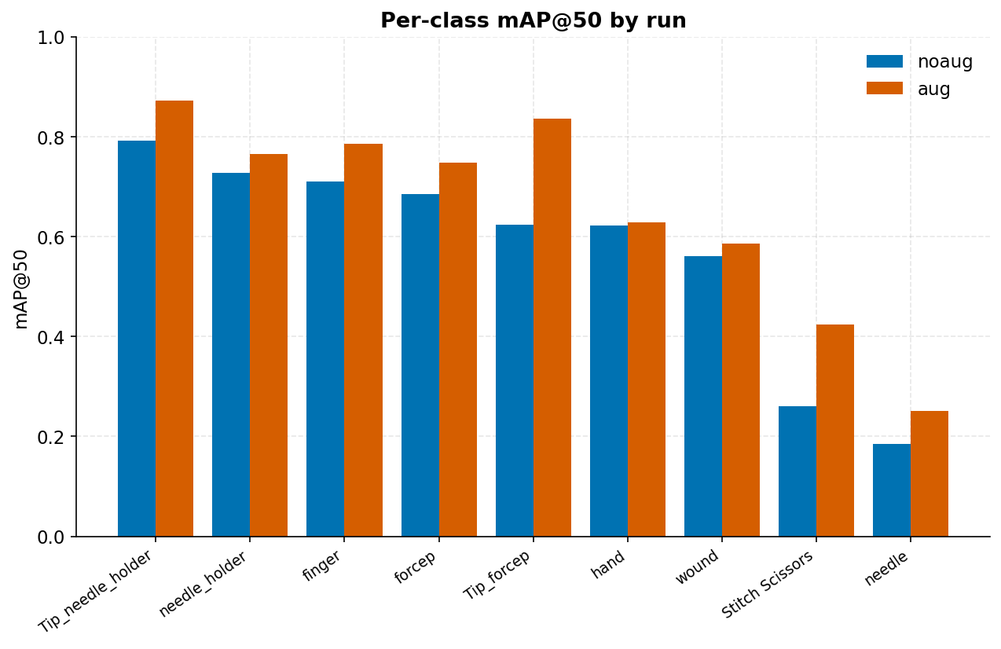
รูป 10การกระจายตัวของจำนวนกรอบวัตถุต่อคลาสในแต่ละชุดข้อมูล

4.2 ผลการพัฒนาแบบจำลอง Object Detection
การพัฒนาแบบจำลองตรวจจับอุปกรณ์ (object detection) ใช้สถาปัตยกรรม YOLO11n เป็นแบบจำลองตั้งต้น และออกแบบการทดลองเปรียบเทียบแบบ A/B เพื่อศึกษาผลของการเพิ่มข้อมูล (data augmentation) ต่อประสิทธิภาพของแบบจำลอง โดยควบคุมตัวแปรอื่น ๆ ให้เหมือนกันทุกประการระหว่างสองรอบการทดลอง (Run A และ Run B) ได้แก่ ชุดข้อมูล โมเดลตั้งต้น จำนวน epoch ขนาด batch ขนาดภาพ และค่า hyperparameter ของการฝึกฝนทั้งหมด (ตารางที่ 4.3) ความแตกต่างเพียงจุดเดียวคือค่าพารามิเตอร์ด้าน augmentation ซึ่ง Run A ปิดการเพิ่มข้อมูลทั้งหมด (mosaic, flip, HSV, scale, translate ฯลฯ เท่ากับ 0) ในขณะที่ Run B ใช้ค่าเริ่มต้นของ Ultralytics (mosaic = 1.0, fliplr = 0.5, scale = 0.5 เป็นต้น) การฝึกฝนดำเนินการบนเครื่องคอมพิวเตอร์ที่มีการ์ดจอ NVIDIA GeForce RTX 3050 Laptop GPU หน่วยความจำ 4.3 GB และมีการตรวจสอบยืนยันค่า config ที่ถูก resolve จริงจากไฟล์ args.yaml ของแต่ละรอบการทดลอง เพื่อยืนยันว่าตัวแปร augmentation เป็นความแตกต่างเพียงประการเดียวระหว่างสองรอบการทดลองจริง

4.2.1 ผลการประเมิน (mAP, Precision, Recall)
ผลการประเมินแบบจำลองบนชุดข้อมูล validation หลังการฝึกฝนเสร็จสมบูรณ์ แสดงในตารางที่ 4.5 พบว่า Run B (เพิ่ม augmentation) ให้ผลลัพธ์ดีกว่า Run A ในทุกตัวชี้วัดหลัก ยกเว้น Precision ที่ใกล้เคียงกัน โดยเฉพาะค่า mAP50 เพิ่มขึ้นจาก 0.5746 เป็น 0.6559 (เพิ่มขึ้นประมาณ 14.1%) ค่า mAP50-95 เพิ่มขึ้นจาก 0.3245 เป็น 0.4007 (เพิ่มขึ้นประมาณ 23.5%) และค่า Recall เพิ่มขึ้นอย่างมีนัยสำคัญจาก 0.5417 เป็น 0.6641 แสดงให้เห็นว่าการเพิ่มข้อมูล (augmentation) ช่วยให้แบบจำลองตรวจจับวัตถุที่มีอยู่จริงได้ครบถ้วนมากขึ้น โดยไม่ได้แลกมาด้วยความแม่นยำ (precision) ที่ลดลงอย่างมีนัยสำคัญ
ตารางที่ 4.3 ผลการประเมินโดยรวมบนชุดข้อมูล validation
Run | mAP50 | mAP50-95 | Precision | Recall
noaug | 0.5746 | 0.3245 | 0.6985 | 0.5417
aug | 0.6559 | 0.4007 | 0.6872 | 0.6641

เมื่อพิจารณาผลลัพธ์รายคลาส (ตารางที่ 4.6-4.7 และรูปที่ 4.5) พบว่าคลาสที่มีตัวอย่างน้อย ได้แก่ needle และ Stitch Scissors ยังคงเป็นจุดอ่อนของแบบจำลองทั้งสองรอบ โดยคลาส needle มีค่า mAP50 ต่ำที่สุดในทั้งสองรอบการทดลอง (0.1853 ใน Run A และ 0.2515 ใน Run B) เนื่องจากวัตถุมีขนาดเล็กและถูกบดบังบ่อยครั้งระหว่างการเย็บแผล อย่างไรก็ตาม การเพิ่ม augmentation ยังคงช่วยยกระดับผลลัพธ์ของคลาส Stitch Scissors ได้อย่างชัดเจนที่สุด โดย mAP50 เพิ่มขึ้นจาก 0.2605 เป็น 0.4251 (เพิ่มขึ้นกว่า 63%) แม้จะมีตัวอย่างในชุดฝึกฝนเพียง 16 กรอบเท่านั้น ซึ่งสะท้อนว่าการเพิ่มความหลากหลายของข้อมูลด้วย augmentation มีประโยชน์อย่างมากโดยเฉพาะกับคลาสที่มีข้อมูลจำกัด
ตารางที่ 4.3 ผลารประเมินรายคลาสของ Run A (ไม่เพิ่ม Augmentation)
Class | Images | Instances | Precision | Recall | F1 | mAP50 | mAP50-95
Stitch Scissors | 9 | 10 | 1.0000 | 0.0000 | 0.0000 | 0.2605 | 0.1525
Tip_forcep | 150 | 158 | 0.6790 | 0.6899 | 0.6844 | 0.6236 | 0.2397
Tip_needle_holder | 287 | 291 | 0.6979 | 0.8007 | 0.7458 | 0.7933 | 0.3392
finger | 332 | 1,775 | 0.6182 | 0.7717 | 0.6864 | 0.7106 | 0.3842
forcep | 231 | 340 | 0.7223 | 0.6235 | 0.6693 | 0.6861 | 0.4692
hand | 119 | 364 | 0.6068 | 0.6896 | 0.6456 | 0.6227 | 0.4984
needle | 244 | 366 | 0.5177 | 0.1885 | 0.2764 | 0.1853 | 0.0677
needle_holder | 326 | 525 | 0.7441 | 0.6857 | 0.7137 | 0.7286 | 0.5097
wound | 365 | 467 | 0.7005 | 0.4258 | 0.5296 | 0.5608 | 0.2604
ตารางที่ 4.3 ผลการประเมินรายคลาสของ Run B (เพิ่ม Augmentation)
Class | Images | Instances | Precision | Recall | F1 | mAP50 | mAP50-95
Stitch Scissors | 9 | 10 | 0.8983 | 0.3000 | 0.4498 | 0.4251 | 0.3552
Tip_forcep | 150 | 158 | 0.7145 | 0.8544 | 0.7782 | 0.8374 | 0.3329
Tip_needle_holder | 287 | 291 | 0.6641 | 0.9105 | 0.7680 | 0.8727 | 0.3711
finger | 332 | 1,775 | 0.6431 | 0.8355 | 0.7267 | 0.7866 | 0.4499
forcep | 231 | 340 | 0.8174 | 0.6676 | 0.7350 | 0.7487 | 0.5554
hand | 119 | 364 | 0.5811 | 0.8379 | 0.6863 | 0.6292 | 0.5577
needle | 244 | 366 | 0.5522 | 0.2268 | 0.3215 | 0.2515 | 0.1023
needle_holder | 326 | 525 | 0.7288 | 0.7638 | 0.7459 | 0.7657 | 0.5888
wound | 365 | 467 | 0.5854 | 0.5803 | 0.5828 | 0.5859 | 0.2927
รูปที่ 4.4 เปรียบเทียบค่า mAP50 รายคลาสระหว่าง Run A (noaug) และ Run B (aug)]
ผลลัพธ์จาก Confusion Matrix (รูปที่ 4.6) ยืนยันแนวโน้มเดียวกัน โดย Run B มีค่า diagonal (การทำนายถูกต้อง) สูงกว่า Run A ในเกือบทุกคลาส และมีการสับสน (confusion) ระหว่างคลาสอุปกรณ์ที่มีลักษณะใกล้เคียงกัน เช่น forcep กับ needle_holder ลดลง
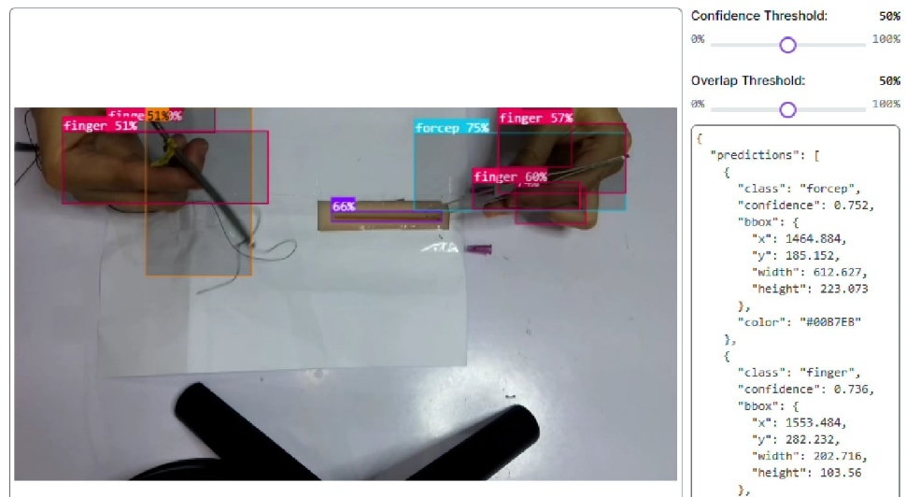
ตัวอย่างผลการตรวจจับอุปกรณ์

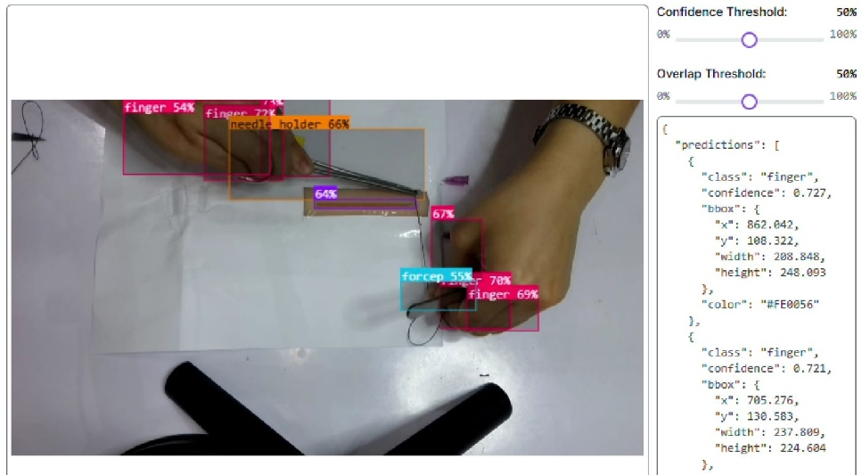
รูป 11 รูป 12 ตัวอย่างผลการตรวจจับอุปกรณ

แสดงตัวอย่างผลการตรวจจับของแบบจำลอง Run A และ Run B ตามลำดับ โดยแบ่งเป็นภาพที่แบบจำลองตรวจจับได้แม่นยำที่สุด (best: ไม่มี false positive และ false negative) และภาพที่แบบจำลองตรวจจับผิดพลาดมากที่สุด (worst) เส้นสีเขียวทึบแทนตำแหน่งจริง (ground truth) และเส้นสีส้มประแทนตำแหน่งที่แบบจำลองทำนาย (prediction) จะเห็นได้ว่าภาพที่มีอุปกรณ์และมือปรากฏชัดเจน ไม่ซ้อนทับกันมาก แบบจำลองสามารถตรวจจับได้แม่นยำในทั้งสองรอบการทดลอง ในขณะที่ภาพที่มีการซ้อนทับกันหนาแน่นของนิ้วมือ อุปกรณ์ และเส้นด้าย (เช่น ขณะดึงไหมหรือผูกปม) แบบจำลองมีแนวโน้มตรวจจับซ้ำซ้อนหรือพลาดวัตถุขนาดเล็ก โดยเฉพาะคลาส needle ซึ่งสอดคล้องกับผลค่า mAP รายคลาสที่ต่ำของคลาสดังกล่าว

4.3 ผลการพัฒนาเว็บแอปพลิเคชัน
จากขั้นตอนการออกแบบและการพัฒนาระบบ ผู้วิจัยได้ดำเนินการพัฒนาเว็บแอปพลิเคชันสำหรับกำกับข้อมูลเพื่อระบบตรวจจับอุปกรณ์การเย็บแผล (Surgical Annotation Web Application) โดยใช้สถาปัตยกรรมแบบ Decoupled Framework ร่วมกันระหว่าง FastAPI ในการประมวลผลฝั่งหลังบ้าน (Backend API) และ JavaScript (Vanilla JS) สำหรับจัดการการแสดงผลและการตอบสนองของผู้ใช้ฝั่งหน้าบ้าน (Frontend User Interface)
ระบบถูกออกแบบมาเพื่อรองรับกระบวนการเตรียมชุดข้อมูลภาพทางการแพทย์แบบครบวงจร (End-to-End Dataset Preparation Pipeline) สำหรับแบบจำลองตรวจจับวัตถุในตระกูล YOLO11 โดยครอบคลุมระบบความปลอดภัยการเข้าถึงข้อมูล การสกัดเฟรมวิดีโอแบบปรับตัวตามบริบท การใช้ปัญญาประดิษฐ์ช่วยกำกับกรอบอัตโนมัติ (AI-Assisted Annotation) การจัดการเครื่องมือกำกับข้อมูลหลายรูปแบบ การแบ่งและเพิ่มพูนชุดข้อมูล ตลอดจนระบบวิเคราะห์สถิติคลาสของวัตถุ
ผลการพัฒนาอินเทอร์เฟซและการทำงานในแต่ละหน้าจอหลักของเว็บแอปพลิเคชันจำนวน 9 ส่วน มีรายละเอียดดังต่อไปนี้
1. หน้าเข้าสู่ระบบ (Login Screen)
หน้าเข้าสู่ระบบทำหน้าที่เป็นส่วนยืนยันตัวตน (Authentication Layer) เพื่อความปลอดภัยใน
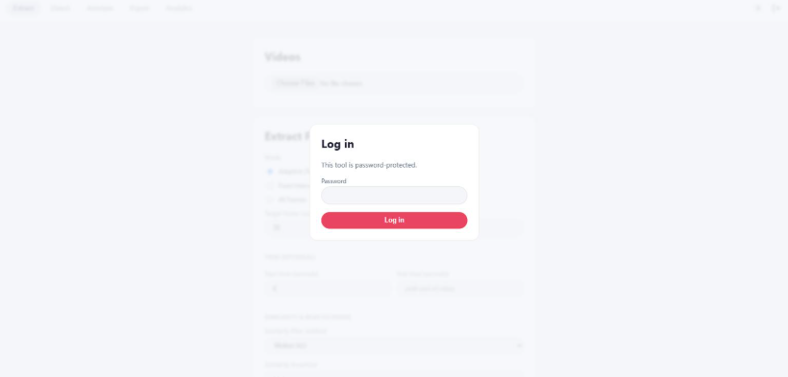
การเข้าถึงชุดข้อมูลภาพและวิดีโอการผ่าตัด
รูป 13 หน้าเข้าสู่ระบบ (Login Screen)

2. แท็บ Extract ตั้งค่าการสกัดเฟรม (Frame Extraction Screen)
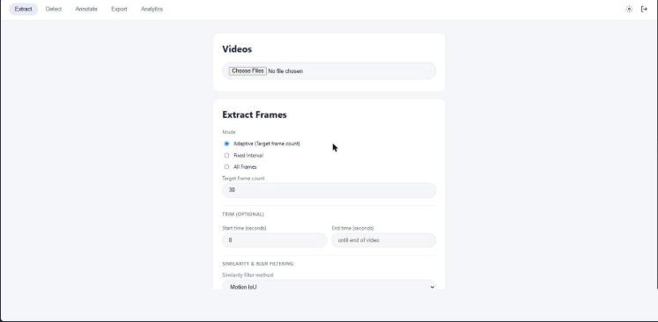
หน้าจอนี้ทำหน้าที่จัดการไฟล์วิดีโอสาธิตการเย็บแผลทางการแพทย์ และสกัดภาพนิ่ง (Frame Extraction) ออกมาจากวิดีโอเพื่อเตรียมไว้สำหรับการกำกับข้อมูลในขั้นตอนถัดไป โดยระบบถูกออกแบบมาให้ควบคุมคุณภาพและปริมาณของเฟรมได้

3. แท็บ Detect เลือกโมเดล (Model Selection Screen)
หน้าจอนี้ทำหน้าที่เลือกและโหลดแบบจำลองปัญญาประดิษฐ์ (AI Object Detection Model) เข้าสู่หน่วยความจำ เพื่อใช้เป็นตัวช่วยทำนายและเสนอกรอบตรวจจับวัตถุ (Bounding Box Proposals) แบบอัตโนมัติบนภาพเฟรมการผ่าตัด ช่วยลดระยะเวลาและภาระงานในการกำกับข้อมูลด้วยมือของผู้ใช้
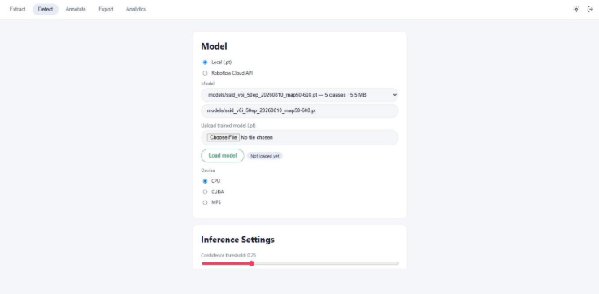

4. หน้าจอแสดงสถานะการโหลดโมเดลสำเร็จ (Model Loading Verification Screen)
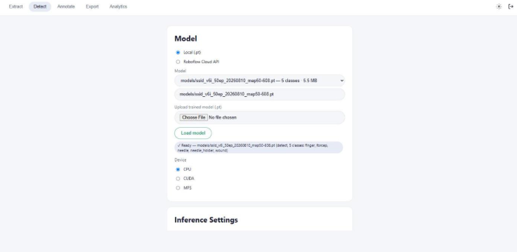
เมื่อผู้ใช้เลือกโมเดลและกดยืนยัน ระบบฝั่งหลังบ้าน (FastAPI) จะทำการโหลดน้ำหนักของแบบจำลอง (Model Weights) เข้าสู่หน่วยความจำประมวลผล พร้อมทั้งส่งข้อมูลเมทาเดตา (Metadata) ของโมเดลกลับมาแสดงผลบนหน้าจอเพื่อยืนยันความพร้อมในการใช้งาน

5. แท็บ Annotate หน้าจอหลัก (Main Annotation Workspace Screen)
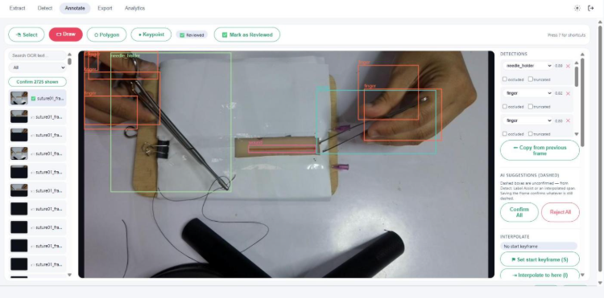
หน้าจอนี้เป็นอินเทอร์เฟซหลักสำหรับการกำกับและตรวจสอบข้อมูล (Annotation Environment) ซึ่งถูกออกแบบด้วยสถาปัตยกรรมแบบ 3 ส่วน (Three-Column Layout) เพื่อความสะดวก ลื่นไหล และรวดเร็วในการทำงานกับชุดข้อมูลขนาดใหญ่จำนวน 2,726 เฟรม
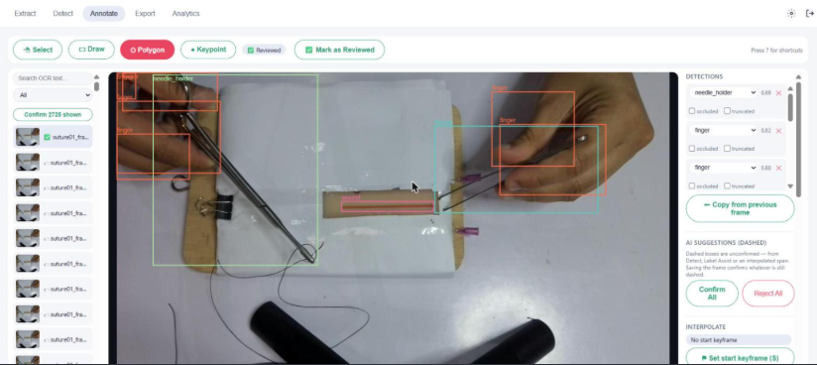
6.เครื่องมือกำกับข้อมูลและฟังก์ชันช่วยกำกับเฟรมต่อเนื่อง (Annotation Tools & Temporal Features) ส่วนนี้คือชุดเครื่องมือสำหรับการสร้างและแก้ไขข้อมูลกำกับ (Annotation Tools) ที่แถบด้านบนของหน้าจอหลัก พร้อมฟังก์ชันอำนวยความสะดวกในการจัดการชุดข้อมูลวิดีโอที่มีความต่อเนื่องเชิงเวลา (Temporal Video Data)

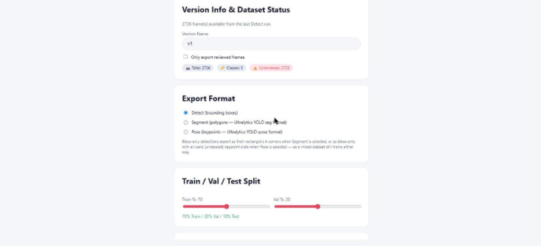
7. แท็บ Export รูปแบบและสถานะชุดข้อมูล (Dataset Export Screen)หน้าจอนี้ทำหน้าที่บริหารจัดการการแปลงไฟล์และส่งออกชุดข้อมูล (Dataset Export Engine) ที่ผ่านการกำกับเรียบร้อยแล้ว ให้อยู่ในรูปแบบโครงสร้างโฟลเดอร์และไฟล์กำกับของ YOLO Framework พร้อมสำหรับการนำไปใช้ฝึกฝนแบบจำลองปัญญาประดิษฐ์ได้ทันที

8. การแบ่งชุดข้อมูลและเพิ่มพูนข้อมูล (Dataset Splitting & Augmentation Screen)
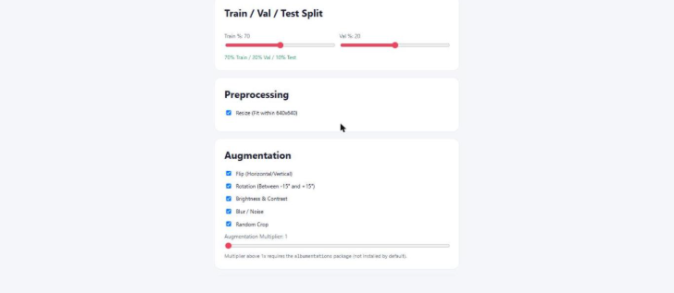
ส่วนตั้งค่าเพิ่มเติมในกระบวนการส่งออกข้อมูล เพื่อเตรียมโครงสร้างไฟล์ให้สอดคล้องกับมาตรฐานการฝึกฝนแบบจำลองการเรียนรู้เชิงลึก (Deep Learning Pipeline)

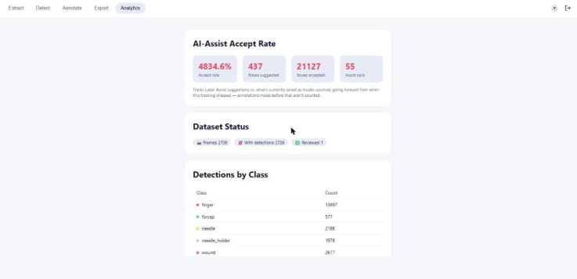
9. แท็บ Analytics สรุปสถานะชุดข้อมูลและสถิติต่าง ๆ (Dataset Analytics Dashboard Screen)หน้าจอศูนย์รวมการวิเคราะห์ข้อมูลเชิงสถิติ (Analytics Dashboard) สำหรับประเมินสุขภาพและความสมดุลของชุดข้อมูลภาพการผ่าตัดทั้งหมดในร

บทที่ 5
สรุปผลและข้อเสนอแนะ

5.1 สรุปผลการทดลอง
จากผลการทดลองเปรียบเทียบแบบ A/B ของแบบจำลองตรวจจับอุปกรณ์ (object detection) ด้วยสถาปัตยกรรม YOLO11n สามารถสรุปได้ว่าการเพิ่มข้อมูล (data augmentation) ด้วยค่าพารามิเตอร์เริ่มต้นของ Ultralytics (mosaic, HSV, scale, translate, horizontal flip) ส่งผลให้ประสิทธิภาพของแบบจำลองดีขึ้นอย่างชัดเจนเมื่อเทียบกับการฝึกฝนโดยไม่เพิ่มข้อมูลใด ๆ ภายใต้ hyperparameter อื่นที่ควบคุมให้เหมือนกันทุกประการ โดย mAP50 เพิ่มขึ้นจาก 0.5746 เป็น 0.6559 และ mAP50-95 เพิ่มขึ้นจาก 0.3245 เป็น 0.4007 นอกจากนี้ยังพบว่าแบบจำลองที่ไม่ใช้ augmentation เกิดภาวะ overfitting ตั้งแต่ช่วงต้นของการฝึกฝน (ค่า mAP50 สูงสุดอยู่ที่ epoch 10 จาก 50 epoch) ในขณะที่แบบจำลองที่ใช้ augmentation ยังคงพัฒนาประสิทธิภาพได้อย่างต่อเนื่องจนถึง epoch สุดท้าย ผลการทดลองนี้ชี้ให้เห็นว่าการเพิ่มข้อมูลมีความสำคัญอย่างยิ่งสำหรับชุดข้อมูลขนาดเล็กเช่นในงานวิจัยนี้ โดยเฉพาะอย่างยิ่งสำหรับคลาสที่มีจำนวนตัวอย่างน้อย เช่น Stitch Scissors ซึ่งได้รับประโยชน์จาก augmentation อย่างเห็นได้ชัด อย่างไรก็ตาม คลาสที่มีวัตถุขนาดเล็กและถูกบดบังบ่อยครั้ง เช่น needle ยังคงเป็นจุดที่ต้องพัฒนาต่อไป แม้จะมีการเพิ่มข้อมูลแล้วก็ตาม

5.2 ข้อเสนอแนะ
จากข้อจำกัดที่พบในการทดลอง มีข้อเสนอแนะสำหรับการพัฒนาต่อไปดังนี้
- ควรเก็บข้อมูลเพิ่มเติมสำหรับคลาสที่มีตัวอย่างน้อย โดยเฉพาะ needle และ Stitch Scissors เพื่อลดปัญหาความไม่สมดุลของข้อมูล (class imbalance) ซึ่งยังคงเป็นข้อจำกัดหลักแม้จะใช้ augmentation แล้วก็ตาม
- ควรทดลองปรับแต่งค่าพารามิเตอร์ augmentation เฉพาะสำหรับวัตถุขนาดเล็ก เช่น การใช้ copy-paste augmentation หรือ mosaic ที่เน้นความหนาแน่นของวัตถุขนาดเล็ก เพื่อพัฒนาความแม่นยำในการตรวจจับคลาส needle ให้ดียิ่งขึ้น
- ควรฝึกฝนแบบจำลอง Run B ต่อเป็นจำนวน epoch ที่มากขึ้น เนื่องจากผลการทดลองแสดงว่าค่า mAP ยังคงมีแนวโน้มเพิ่มขึ้นอย่างต่อเนื่องจนถึง epoch สุดท้าย และยังไม่ปรากฏสัญญาณของการ overfitting
ควรพัฒนาแบบจำลองวิเคราะห์ลำดับเหตุการณ์เชิงเวลาในระยะถัดไป เพื่อจำแนกลำดับขั้นตอนการเย็บแผล ซึ่งต้องอาศัยการกำกับข้อมูลระดับขั้นตอนเพิ่มเติมจากชุดข้อมูลที่มีอยู่ โดยอยู่นอกขอบเขตของปริญญานิพนธ์ฉบับนี้ตามที่ระบุไว้ในหัวข้อ 1.3

บรรณานุกรม
กรมการแพทย์ กระทรวงสาธารณสุข. (2565). คู่มือแนวทางการฝึกทักษะหัตถการทางการแพทย์พื้นฐานสำหรับแพทย์ฝึกหัด. โรงพิมพ์ชุมนุมสหกรณ์การเกษตรแห่งประเทศไทย.
เรืองศักดิ์ ทรงพรหม. (2567). การประยุกต์ใช้คอมพิวเตอร์วิทัศน์ในงานสาธารณสุขยุคดิจิทัล. วารสารเทคโนโลยีและนวัตกรรมทางการแพทย์, 10(2), 145–158.
Bradski, G. (2000). The OpenCV library. Dr. Dobb's Journal of Software Tools, 25(11), 120–125.
Hochreiter, S., & Schmidhuber, J. (1997). Long short-term memory. Neural Computation, 9(8), 1735–1780.
Kotthapalli, M., Ravipati, D., & Bhatia, R. (2025). YOLOv1 to YOLOv11: A comprehensive survey of real-time object detection innovations and challenges. arXiv. https://arxiv.org/abs/2508.02067
Paszke, A., Gross, S., Massa, F., Lerer, A., Chintala, S., et al. (2019). PyTorch: An imperative style, high-performance deep learning library. Advances in Neural Information Processing Systems, 32, 8024–8035.
Redmon, J., Divvala, S., Girshick, R., & Farhadi, A. (2016). You only look once: Unified, real-time object detection. In Proceedings of the IEEE Conference on Computer Vision and Pattern Recognition (CVPR) (pp. 779–788).
Smith, J., Johnson, M., & Williams, K. (2021). Automated surgical instrument detection in operating rooms using two-stage object detectors. International Journal of Computer Assisted Radiology and Surgery, 16(4), 512–524.
Ultralytics LLC. (2023). YOLOv8 docs: Real-time object detection and predictive analytics framework. Retrieved June 8, 2026, from https://docs.ultralytics.com
Wang, A., Lee, C., & Kim, H. (2023). Temporal sequence analysis for laparoscopic surgery skill assessment using LSTM networks. IEEE Transactions on Medical Robotics and Bionics, 5(1), 89–101.
A glove-wearing detection algorithm based on improved YOLOv8. (n.d.). PubMed Central (PMC).
Optimization of a web-based, real-time, file-based human detection system using YOLOv8 and the Flask framework. (2025). Global Journal of Engineering and Technology Advances, 24(1), 144–150.
Real-time object detection and counting for inventory management using fine-tuned YOLOv11. (n.d.). Multimedia Tools and Applications.
Real-time tool detection in smart manufacturing using You-Only-Look-Once (YOLO)v5. (n.d.). Manufacturing Letters.
YOLOv8: An improved real-time detection of safety equipment in different lighting scenarios on construction sites. (n.d.). ResearchGate.
YOLOv8-MCDE for lightweight detection of small instruments in complex backgrounds from inspection robots' perspective. (n.d.). Scientific Reports.

ภาคผนวก

ประวัติผู้เขียน
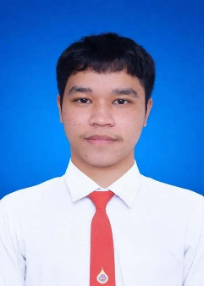
ชื่อ นาย อภินันท์ อายุยงค์
วัน เดือน ปีเกิด 20 กุมภาพันธ์ 2548
สถานที่เกิด โรงพยาบาลมหาชัย
วุฒิการศึกษา
วุฒิ ปริญญาตรี ปีที่สำเร็จการศึกษา
ปริญญาตรี มหาวิทยาลัยวลัยลักษณ์ 2570
อ.ท่าศาลา จ.นครศรีธรรมราช (รอสำเร็จการศึกษา)
มัธยมศึกษาตอนปลาย โรงเรียนดรุณาราชบุรี 2566
มัธยมศึกษาตอนต้น โรงเรียนดรุณาราชบุรี 2563
ประถมศึกษา โรงเรียนดรุณาราชบุรี 2560

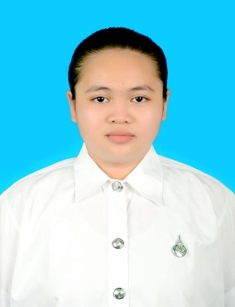

ชื่อ นางสาว ตรีฤทัย แคยิหวา
วัน เดือน ปีเกิด 10 ธันวาคม 2547
สถานที่เกิด โรงพยาบาล
วุฒิการศึกษา
วุฒิ ปริญญาตรี ปีที่สำเร็จการศึกษา
ปริญญาตรี มหาวิทยาลัยวลัยลักษณ์ 2570
อ.ท่าศาลา จ.นครศรีธรรมราช (รอสำเร็จการศึกษา)
มัธยมศึกษาตอนปลาย โรงเรียนกำแพงวิทยา 2566
มัธยมศึกษาตอนต้น โรงเรียนกำแพงวิทยา 2563
ประถมศึกษา โรงเรียนบ้านวังพระเคียน 2560

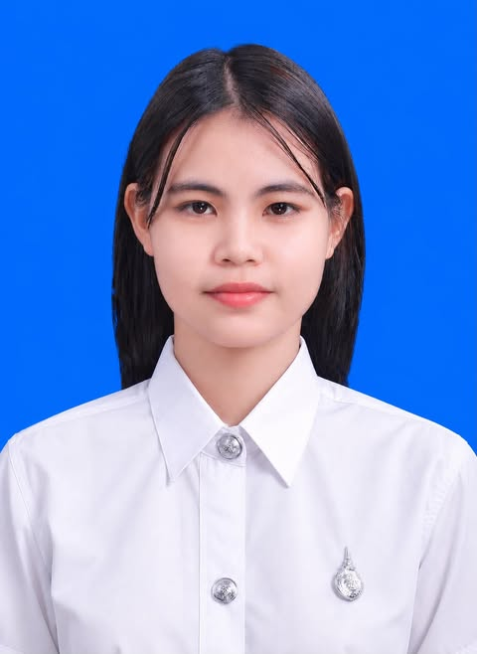

ชื่อ นางสาว ฟ้าใส ขวัญปาน
วัน เดือน ปีเกิด 1 กรกฎาคม 2547
สถานที่เกิด โรงพยาบาลหาดใหญ่
วุฒิการศึกษา
วุฒิ ปริญญาตรี ปีที่สำเร็จการศึกษา
ปริญญาตรี มหาวิทยาลัยวลัยลักษณ์ 2570
อ.ท่าศาลา จ.นครศรีธรรมราช (รอสำเร็จการศึกษา)
มัธยมศึกษาตอนปลาย โรงเรียนมหาวชิราวุธ 2566
มัธยมศึกษาตอนต้น โรงเรียนมหาวชิราวุธ 2563
ประถมศึกษา โรงเรียนวัดแหลมดินสอ 2560

